Schulungsunterlagen Lasertechnik und Brennerei

Projekt- und Kundendaten:
Unternehmen:
Anschrift:
Projektverantwortliche(r):
Telefon / E-Mail:
Besprechungstermin:
Teilnehmer:

Checkliste:
 | erfolgt  am: | versendet am: | erhalten am: | archiviert am:
Schulung Artikel:
Schulungsunterlagen ausgegeben:
Schulung Beurteilungsbogen:

Bemerkungen:

Benutzerhandbuch und Schulungsunterlagen

Lasertechnik und
Brennerei (Plasmaschneiden)

Inhaltsangabe
6.18 Lasertechnik 4
6.18.1 Schachtelauftrag 5
6.18.2 Schachtelauftrag Fertigung 8
6.18.3 Rückmeldungen Vertrieb 9
6.19 Brennerei (optional) 10
6.19.1 Brennanfragen 11
6.19.1.1 Neue Position 17
6.19.1.1.1 Angebotstext 24
6.19.1.1.2 Bemerkungen 26
6.19.1.1.3 Anhänge 27
6.19.1.1.3.1 TIF-Editor 29
6.19.1.1.5 Hinweistext Fertigung 32
6.19.1.1.6 Bild 33
6.19.1.1.7 Technische Daten 34
6.19.1.1.8 Zusatzfelder 36
6.19.1.1.9 Oberflächenbehandlung (optional) 38
6.19.1.1.10 Texte 39
6.19.1.1.11 Termine 40
6.19.1.1.12 Bestandsprüfung 41
6.19.1.2 Texte 42
6.19.1.3 Konditionen 44
6.19.1.4 Notizen 47
6.19.1.5 Aktivitäten 48
6.19.1.5.1 Einträge 49
6.19.1.6 Dokumente 50
6.19.1.6.1 TIF-Editor 52
6.19.1.7 Grobplanung 55
6.19.1.7.1 Details ansehen 58
6.19.1.7.2 Daten aus Kalkulation 59
6.19.1.9 Termine 60
6.19.1.10 Aus Zeiterfassung 61
6.19.2 Brennaufträge 62
6.19.2.1 Neue Position 69
6.19.2.1.1 Angebotstext 78
6.19.2.1.2 Bemerkungen 80
6.19.2.1.3 Anhänge 81
6.19.2.1.3.1 TIF-Editor 83
6.19.2.1.6 Hinweistext Fertigung 86
6.19.2.1.7 Bild 87
6.19.2.1.10 Technische Daten 88
6.19.2.1.11 Zusatzfelder 90
6.19.2.1.12 Oberflächenbehandlung (optional) 92
6.19.2.1.15 Termine 93
6.19.2.1.16 Bestandsprüfung 94
6.19.2.2 Texte 95
6.19.2.3 Konditionen 97
6.19.2.4 Notizen 100
6.19.2.5 Aktivitäten 101
6.19.2.5.1 Einträge 102
6.19.2.6 Dokumente 103
6.19.2.6.1 TIF-Editor 105
6.19.2.7 Grobplanung 108
6.19.2.7.1 Details ansehen 111
6.19.2.7.2 Daten aus Kalkulation 112
6.19.2.8 Bestellungen 113
6.19.2.9 Ordner (optional) 115
6.19.2.11 Termine 116
6.19.2.12 Aus Zeiterfassung 117

6.18 Lasertechnik
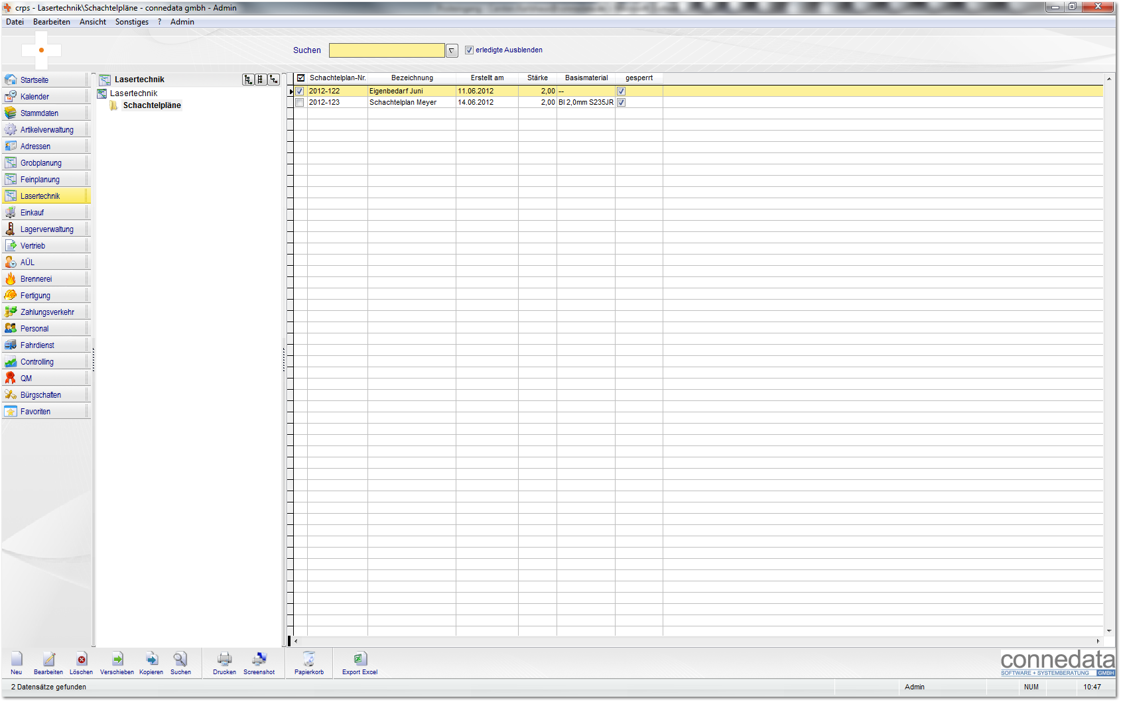

Mit den Schachtelplänen erhalten sie die Möglichkeit, Auftragspositionen worin Laserteile kalkuliert wurden, in einem Schachtelplan zu erstellen.
Der Facharbeiter an der Laseranlage kann nach Fertigstellung via Barcode den Schachtelplan als "fertig" melden. Das System verteilt die Schneidzeiten anteilig auf
die Auftragspositionen und meldet die gefertigte Menge.
6.18.1 Schachtelauftrag
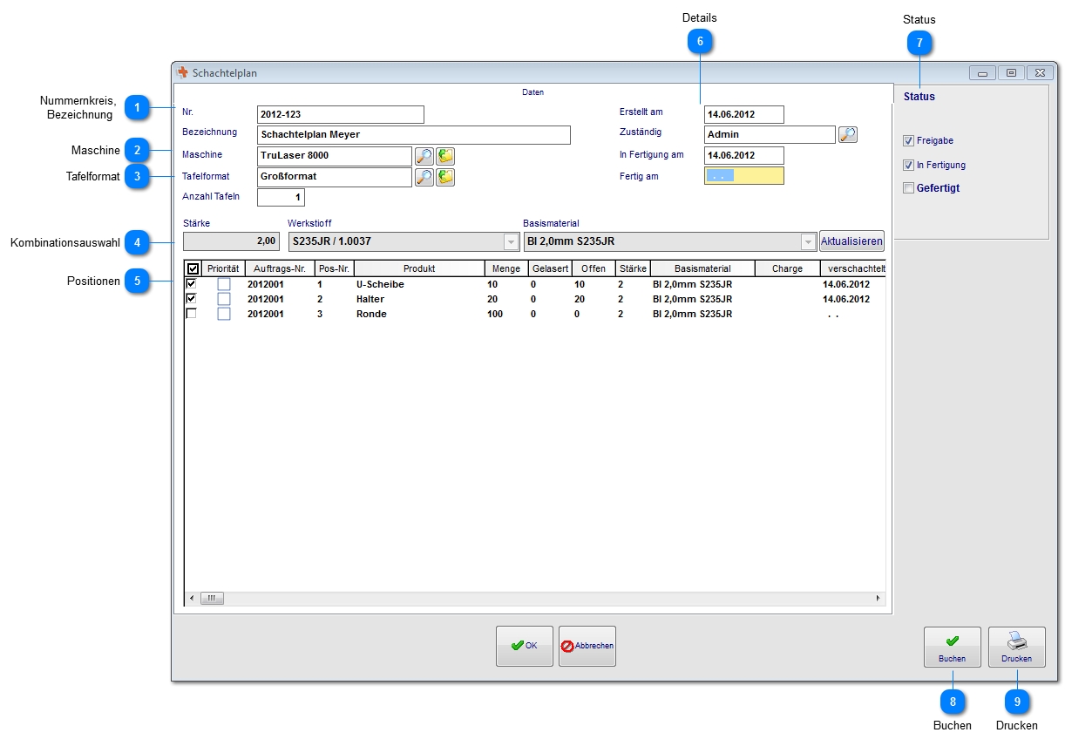

Nummernkreis,
Bezeichnung

Fortlaufende Nummer des Schachtelplan gem. zuvor definiertem Nummernkreis in der Ordnerstruktur. Geben sie für den Schachtelplan eine Bezeichnung ein.

Maschine

Wählen sie hier eine Maschine für den Schachtelplan aus.

Tafelformat
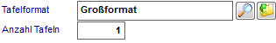

Geben sie das Tafelformat mit Menge für den Schachtelplan an.

Kombinationsauswahl

Anhand der eingegebenen Suchkriterien wird der gesamte offene Auftragsbestand nach Material und Stärke durchsucht. Das System stellt selbstständig alle Auftragspositionen als Schachtelplan zusammen.

Positionen

Anhand der gefundenen Positionen werden diese hier aufgelistet. In der ersten Spalte können sie nun wählen welche Positionen gefertigt werden sollen.

Details
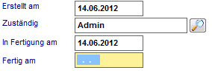

In diesem Bereich werden weitere Informationen zum Schachtelplan angezeigt. Nach Beginn und Fertigstellung wird das entsprechende Datum eingetragen.

Status
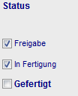

Über den Status können sie die Fertigungsfreigabe sowie die Fertigstellung kennzeichnen. Abgeschlossene (gefertigte) Schachtelpläne werden in der Ansicht ausgeblendet.

Buchen
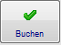

Über die Funktion "Buchen" werden die Fertigmeldungen und die Ist-zeiten den Aufträgen zugeordnet und der Schachtelplan als "erledigt" markiert.

Drucken
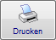

Drucken sie hiermit den Schachtelplan mit Barcode für die Fertigung aus.
6.18.2 Schachtelauftrag Fertigung
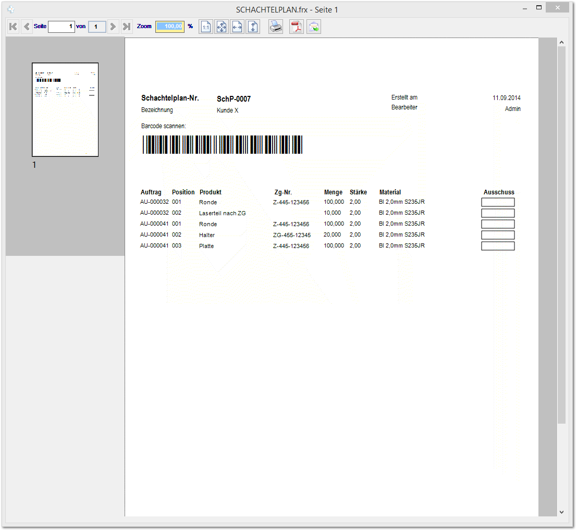

Beutzen sie den Ausdruck des Schachtelauftrages um diesen in der Fertigung fertig zu melden. In den einzelnen Aufträgen wird die jeweilige Anzahl an Laserteilen automatisch mit der Menge als fertig gemeldet.

6.18.3 Rückmeldungen Vertrieb
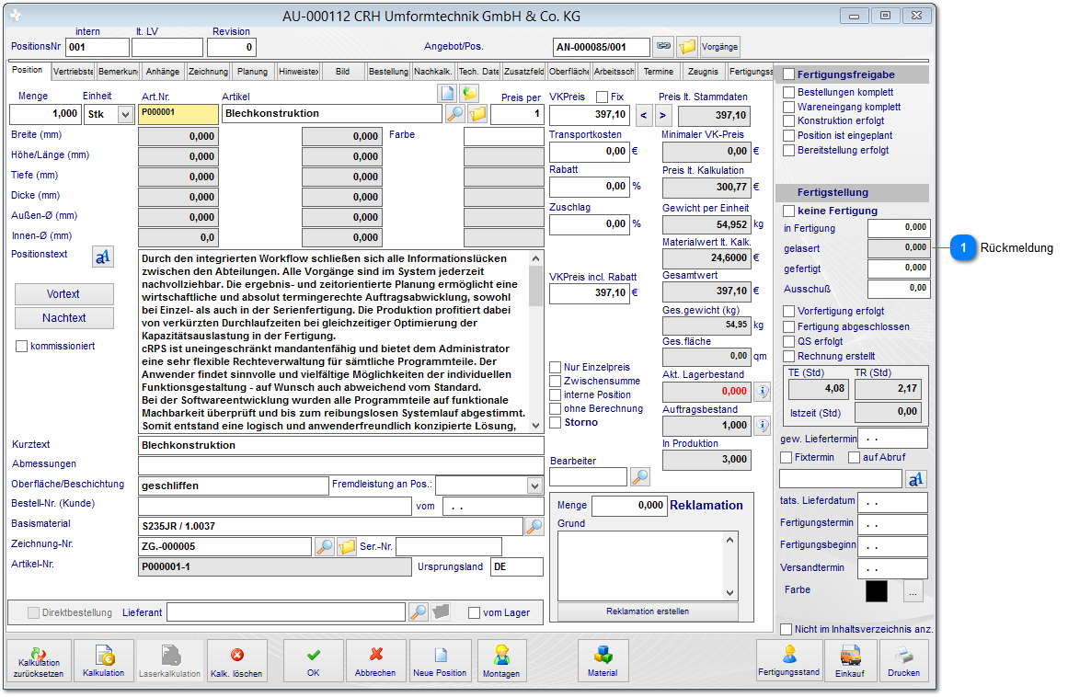

Rückmeldung

Die jeweilige Menge der gelaserten Teile aus dem Schachtelauftrag ist hier ersichtlich.
6.19 Brennerei (optional)

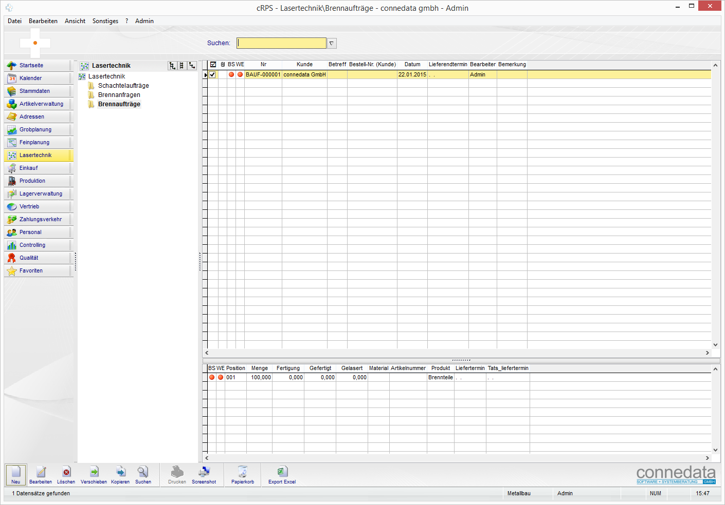
6.19.1 Brennanfragen
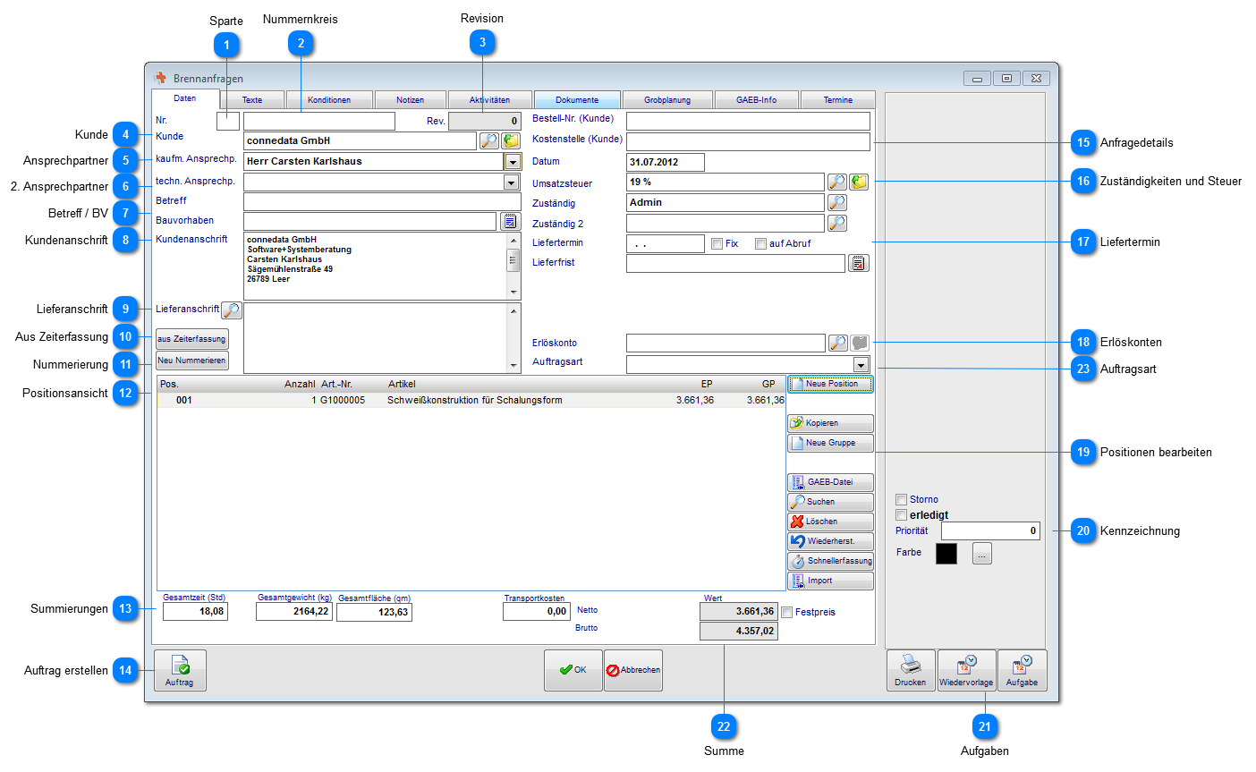

Sparte

Durch die Spartennummern können verschiedene Unternehmensbereiche (z.B. Maschinenbau, Metallbau) eindeutig zugeordnet werden. Die Sparten können in den jeweiligen Ausdrucken verwendet werden.

Nummernkreis

Die fortlaufenden Nummernkreise für Anfragen, Angebote, Aufträge sowie Lieferschein und Rechnung werden in der Baumstruktur festgelegt.

Revision

In der Toolbar besteht die Möglichkeit eine Angebotsrevision zu erstellen. Hierdurch wird ein separates Angebot mit einem Verweis auf das ursprüngliche erstellt.

Kunde

Wählen sie hier durch Eingabe der Zeichen oder durch die Lupenfunktion einen Kunden aus.

Ansprechpartner

Sofern bei der Kundenadresse ein Ansprechpartner hinterlegt ist, können sie diesen hier zuweisen. nach Übernahme erfolgt eine Abfrage ob der Ansprechpartner mit in die Anschrift übernommen werden soll.

2. Ansprechpartner

Sie können einen separaten Ansprechpartner für technische Fragen hinterlegen.

Betreff / BV

Sie können zur kurzen Beschreibung des Projekts einen Betreff eingeben. Bei öffentlichen Auftraggebern (GAEB-Import) wird hier das Bauvorhaben eingetragen.

Kundenanschrift
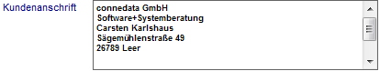

Die Kundenanschrift wird zunächst nach Auswahl des Kunden und des Ansprechpartners übernommen. Diese können sie für dieses Angebot jedoch ändern oder ergänzen.

Lieferanschrift

Wenn bei der Kundenadresse eine abweichende Lieferanschrift angegeben wurde, wird diese zunächst nach Auswahl des Kunden übernommen. Sie können die Adresse auch manuell eingeben.

Aus Zeiterfassung

Über diesen Button können aus vorhandenen Zeiterfassungsdaten zu diesem Kunden, die Daten als Positionsdaten erfasst werden.

Nummerierung

Die Positionen werden i.d.R. fortlaufend nummeriert. Durch Löschen von Positionen bei der Eingabe kann es zu Lücken im Nummernkreis kommen. Über diesen Button werden die Positionen automatisch neu nummeriert.

Positionsansicht
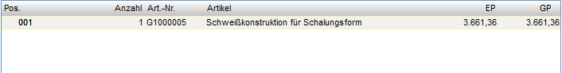

In diesem Bereich werden ihnen die bereits vorhandenen Positionen angezeigt.

Summierungen

Hier werden ihnen die Details zu den Vorgängen angezeigt. Die Gesamtzeit resultiert aus der Summe der Arbeitsschritte (inkl. Rüstzeiten) in den Kalkulationen. Das Gesamtgewicht wird anhand der Stücklistenpositionen in den Kalkulationen ermittelt. Sofern möglich (Bleche, Flachmaterial oder Formel bei Rundmaterial), wird ihnen die Gesamtfläche ausgerechnet.

Die Transportkosten können hier für den gesamten Vorgang hinterlegt werden. Diese können allerdings auch aus den Positionen addiert werden.

Auftrag erstellen
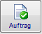

Über diesen Button machen sie aus der Anfrage einen Auftrag.

Anfragedetails
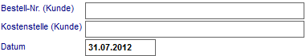

Hier können sie die kundenseitigen Details zur Anfrage hinterlegen. Das Datum wird automatisch ausgefüllt.

Zuständigkeiten und Steuer

Die Umsatzsteuer wird automatisch aus den Kundendaten übernommen. Bei besonderen Steuersätzen können sie diesen hier ändern. Weiterhin können die für diesen Vorgang zugewiesen Sachbearbeiter hinterlegt werden.

Liefertermin

Geben sie hier den von Kunden gewünschten Liefertermin ein. Die "Lieferfrist" sowie "Fix" und "auf Abruf" werden i.d.R. auf das Angebotsformular gedruckt wenn sie entsprechende Angaben machen.

Erlöskonten

Sofern dieses Projekt nicht auf die Standarderlöskonten laufen soll, können sie hier ein abweichendes Erlöskonto eingeben.

Positionen bearbeiten
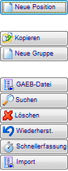

Über diese Button-Leiste bearbeiten sie die Positionen der Vorgänge. Weitere Details zum Anlegen und Bearbeiten lesen sie im Bereich Positionen.

- Neue Position: legt eine neue Position an
- Kopieren: kopiert die markierte Position
- Neue Gruppe: legt eine neue Gruppe an (im unserem Beispiel: "Zerspanungsteile" und "Schweißkonstruktionen"), die Gruppenfunktion wird auch für GAEB-Importe (optional) verwendet um die verschiedenen Ebenen abzubilden
- GAEB-Datei (optional): importieren sie mit dieser Funktion GAEB-Dateien (.D82; .D83; .D84; .D85)
- Suchen: suchen sie nach Positionen im Datensatz, das System Positioniert auf diese Position
- Wiederherstellen: stellen sie zuvor gelöschte Positionen hiermit wieder her
- Schnellerfassung: Möglichkeit Positionen schnell ohne Details und Kalkulation zu erfassen
- Import: eine Möglichkeit Positionen zu importieren aus Excel und CSV

Kennzeichnung
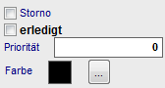

Die Checkbox Erledigt wird nach Beendigung des Vorgangs gesetzt. Beispielsweise von der Anfrage zum Angebot werden die erledigten Anfragen in der Ansicht ausgeblendet. Erledigte Datensätze können über die Suchleiste wieder eingeblendet werden, diese werden dann in der Ansicht "durchgestrichen" dargestellt.

Die Prioritäten können in der Ansicht als Sortierfunktion genutzt werden. Weiterhin können sie die Farben für alle Ausdrucke verwenden um Bereiche zuzuordnen.

Aufgaben
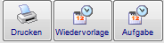

Sie können sich über die Wiedervorlagen an an dieses Angebot erinnern lassen. Sie können auch Aufgaben erstellen und delegieren. Diese Daten werden auch im Kalender angezeigt.

Summe
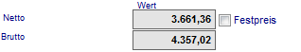

Zunächst wird ihnen hier das Projektvolumen Brutto und Netto angezeigt. Mit Festpreis können sie den Nettopreis als Fix definieren. Hierbei werden die Gesamtpreise der Positionen ausblendet. Mit den Staffelpreisen erhalten sie die Möglichkeit verschiedene Abnahmemengen zu definieren.

Auftragsart

Mit der Auftragsart können sie eine automatische Priorisierung der Angebote vornehmen die in der Angebotsübersicht entsprechend sortiert werden können. Zur Verfügung stehen ihnen folgende Optionen (Einflussfaktoren):

- Serienfertigung
- Einzelfertigung
- Kundendienst
- Projektauftrag
- (Umsatz)

Anhand dieser Kriterien werden neu erstellte Angebote priorisiert.
6.19.1.1 Neue Position
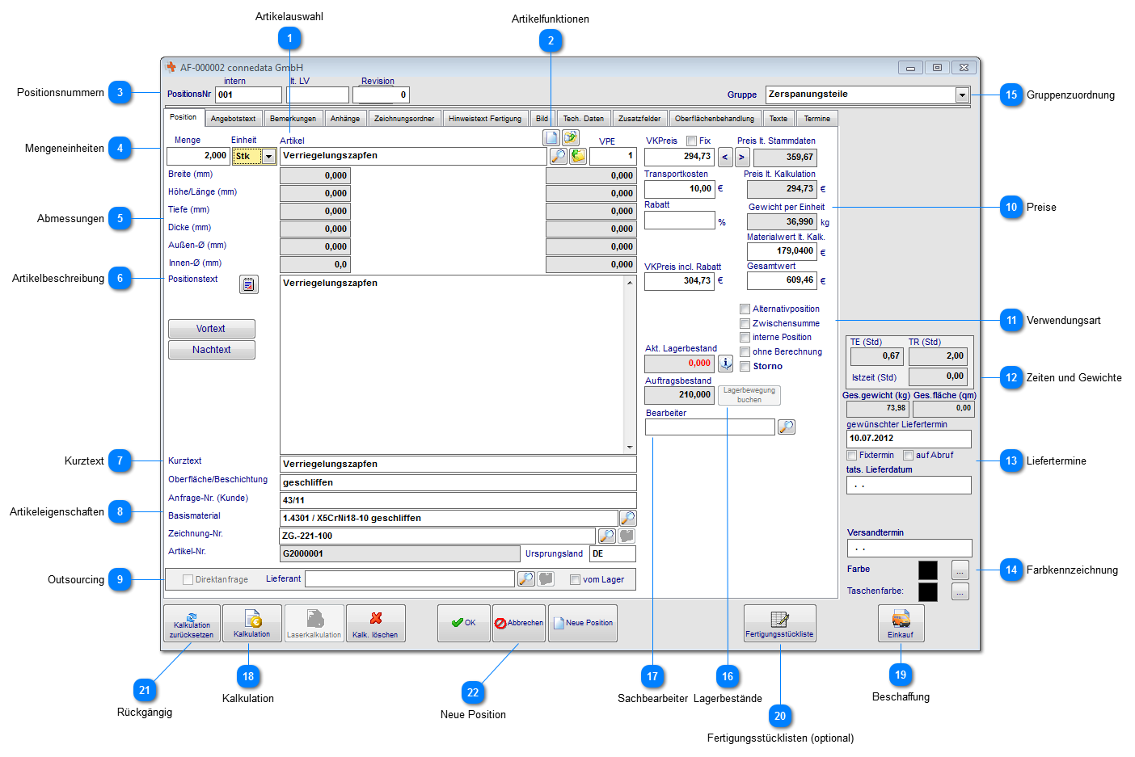

Sie haben grundlegend zwei verschiedene Möglichkeiten Positionen anzulegen. Sie können zunächst mit Stammdatenartikeln arbeiten indem sie diese auswählen und einfügen. Alternativ besteht die Möglichkeit lediglich einen Beschreibungstext und den VK-Preis einzutragen, ohne dafür einen Stammdatensatz anlegen zu müssen.

Artikelauswahl

Wählen sie hier einen Artikel aus den Stammdaten (Artikelverwaltung) aus.

Artikelfunktionen

Über die Funktion "neues Produkt" legen sie von hier aus direkt einen neuen Stammartikel an. Wichtig ist darauf zu achten, dass die Angaben in der Position und Kalkulation vollständig eingegeben werden. Das neue Produkt erhält in diesem Fall auch eine Artikelnummer.

Der letzte Button importiert vorhandene Positionen im gesamten Vertrieb (oder wahlweise nur vom Kunden) in diese Position (einschl. Kalkulation).

Positionsnummern
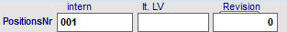

Hier werden die Positionsnummern und die LV-Nummern anhand einer fortlaufenden Nummerierung eingetragen. Diese können natürlich auch geändert werden. Die Revision zeigt an, ob die diese Position aus verschiedenen Versionen eines Angebots stammen.

Mengeneinheiten
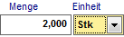

Sofern sie ein Produkt aus den Stammdaten (Artikelverwaltung) auswählen, werden die Mengeneinheiten aus dem Artikel übernommen. Wenn hier eine Menge geändert wird überprüft das Programm die Kalkulation auf Rüstzeiten. Sofern Rüstzeiten hinterlegt wurden bei den Arbeitsschritten erfolgt eine Abfrage ob die Position neu kalkuliert werden soll. Bestätigen sie dies mit "JA" werden Rüstzeiten neu auf die derzeitige Menge verteilt. Somit ergibt sich ein geringerer VK-Preis pro Einheit. Wenn sie mit den Staffelpreisen arbeiten wird ihnen der richtige Staffelpreis zu der gewünschten Menge ermittelt.

Abmessungen

Sofern beim Stammdatensatz des Artikels Abmessungen hinterlegt wurden, werde diese hier angezeigt. Die Felder, bei denen Abmessungen eingegeben werden sollen, müssen im Artikel freigeschaltet sein.

Artikelbeschreibung

In diesem Feld beschreiben sie bitte den Artikel oder die Leistungen. Über die beiden Button "Vortext" und "Nachtext" können für das Angebot beispielsweise kurze Beschreibungen jeweils vor und nach dem Positionstext erfolgen. Bei umfangreichen Texten (z.B. im Maschinen- und Anlagenbau) kann es notwendig sein die Texte schöner zu gestalten. In diesem Fall verwenden sie die Angebotstexte.

Kurztext

Der Kurztext wird zum einen in der Positionsübersicht z.B. im Angebot verwendet, kann aber auch je nach Angebotsformular in Ausdrucken verwendet werden.

Artikeleigenschaften
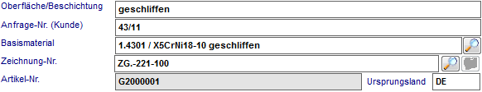

Sofern als Stammdatensatz übernommen, werden hier die Eigenschaften angezeigt. Diese können auch manuell eingegeben werden.

Outsourcing

Sollten sie in Betracht ziehen den Artikel fertigen zu lassen, können sie hier die Direktanfrage beim Lieferanten vornehmen. Alternativ kann, sofern der Artikel am Lager geführt wird, eine direkte Lagerabbuchung erfolgen.

Preise
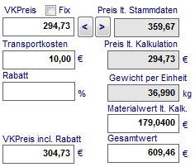

Sofern eine Kalkulation zu diesem Artikel vorhanden ist, werden ihnen hier verschiedene Felder und Preise angezeigt. Die Felder resultieren aus folgenden Berechnungen in der Kalkulation:

- VK-Preis: der VK-Preis wird bei Übernahme aus den Stammdaten eingetragen und kann manuell überschrieben werden
- Fix: wenn der VK-Preis manuell eingegeben wurde und als "Fix" gekennzeichnet ist, haben Änderungen in der Kalkulation keine Auswirkungen auf den VK-Preis
- Preis lt. Stammdaten: bei Änderungen des VK-Preises steht dem zum Vergleich der Preis aus den Stammdaten gegenüber, mit den Pfeiltasten können sie die Werte gegenseitig überschreiben

- Preis lt. Kalkulation: hier wird der kalkulierte Preis aus der Kalkulation angezeigt
- Gewicht per Einheit: dies ist das Gesamtgewicht für beispielsweise 1 Stück
- Materialwert lt. Kalkulation: dieser Wert zeigt die Summe des Materialwerts inkl. Gemeinkostenzuschläge
- Gesamtwert: der Gesamtwert für diese Position

- Transportkosten: hinterlegen sie hier die Transportkosten für diese Position
- Rabatt: tragen sie hier den Rabatt ein
- VK-Preis inkl. Rabatt: der finale VK-Preis für diese Position

Verwendungsart
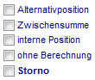

Mit Verwendungsart der Position werden folgende Merkmale erreicht:

- Alternativposition: im Ausdruck wird die Position mit Menge und Einzelpreis verwendet, aber nicht zur Gesamtsumme addiert
- Zwischensumme: mit dieser Funktion kann (sofern im Ausdruck eingerichtet) eine Position als Zwischensumme eingefügt werden
- interne Position: diese dient nur zur internen Verwendung und wird in Ausdrucken nicht aufgeführt
- ohne Berechnung: die Position wird mit Menge und Bezeichnung im Ausdruck aufgeführt aber nicht berechnet
- Storno: storniert diese Position (Positionsnummer wird wieder frei)

Zeiten und Gewichte
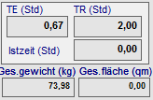

In diesem Kasten werden ihnen die Zeiten und Gewichte aus der Kalkulation angezeigt.

Liefertermine
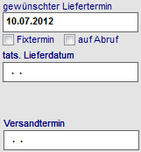

Tragen sie hier die gewünschten und tatsächlichen Termine für die Position ein. Der Fixtermin ist nicht mehr änderbar. Auf Abruf kennzeichnen, sofern diese bei Auftragserstellung ein Abrufauftrag sein soll. Das tatsächliche Lieferdatum wird später bei der Lieferscheinerstellung automatisch gefüllt. Den Versandtermin können sie hier separat angeben.

Farbkennzeichnung

Wie übergeordnet beim Angebot und Auftrag selbst, kann die farbliche Kennzeichnung auch positionsweise erfolgen. Diese können z. B. in Fertigungsaufträge als Kennzeichnung gedruckt werden um eine eindeutige Zuordnung zum Bereich o.ä. herzustellen. Optional wird ihnen hier eine Taschenfarbe zur Auswahl gestellt die ihnen die gleichen Funktionalitäten bietet.

Gruppenzuordnung

Sofern sie Gruppen in dem Vorgang eingerichtet haben, können sie die Zuordnung der Position zu dieser Gruppe machen.

Lagerbestände
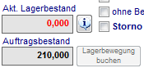

In diesem Bereich können sie, sofern es sich um einen Lagerartikel handelt, die Bestände hierzu kontrollieren. Weiterhin wird ihnen hier der Auftragsbestand angezeigt (Anzahl der Aufträge mit diesem Artikel). Über den Info-Button erreichen sie die Stücklistenbestände für das Material. Sie können die Lagerbewegung auch manuell buchen indem sie auf den Button klicken.

Sachbearbeiter

Dieser kann positionsbezogen eingetragen werden.

Kalkulation
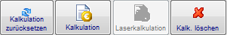

Über diesen Bereich erreichen sie die Kalkulation. Sofern die Lizenz aktiviert ist, starten sie von hier aus auch die Laserkalkulation oder die Tabellenkalkulation.

Beschaffung
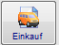

Lösen sie über diesen Button die Beschaffung für die Stücklistenteile dieser Position aus.

Fertigungsstücklisten (optional)
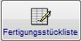

Alternativ können zur Standardkalkulation auch die Fertigungsstücklisten und Fertigungsaufträge genutzt werden. Diese sind beispielsweise für die Produktion und Fertigung eigener Produkte sinnvoll, wo die Konstruktion einen wesentlichen Bestandteil einnimmt. In den Strukturstücklisten werden baugruppenorientierte Importfunktionen für CAD (z.B. zu Solid Works, Inventor, ProEngineer) bereitgestellt. Der Prozess ist im Modul Fertigung beschrieben.

Rückgängig
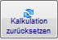

Machte alle Änderungen an dieser Kalkulation rückgängig und übernimmt die komplette Kalkulation aus den Stammdaten.

Neue Position
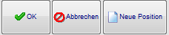

Sie können von hier aus direkt die nächste Position erstellen ohne die Position schließen zu müssen. Das kann hilfreich bei Eingabe von sehr vielen Positionen Zeit sparen. Mit OK speichern sie die Position.
6.19.1.1.1 Angebotstext
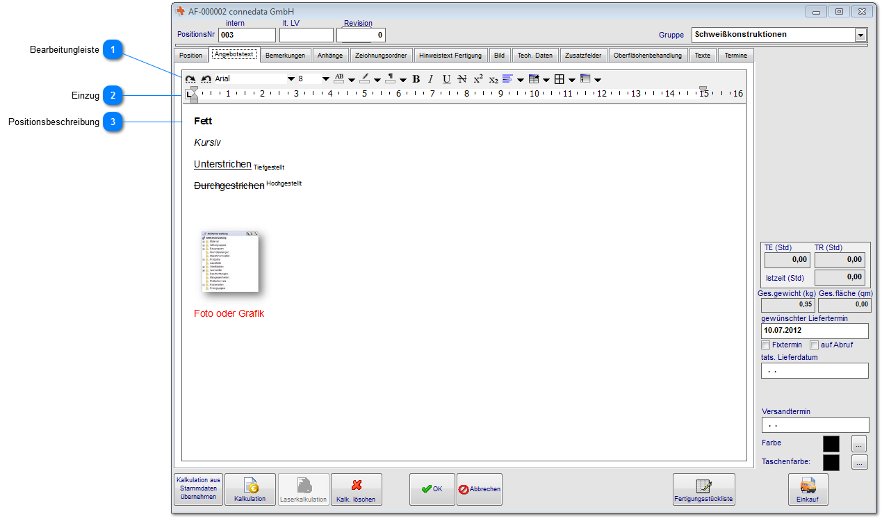

Mit den Angebotstexten haben sie eine erweiterte Möglichkeit umfangreiche Beschreibungen optisch ansprechend zu gestalten. Es ist zu beachten, dass bei Eingabe in diesem Bereich der Langtext des Artikels durch diesen ersetzt wird. Die Reports müssen dafür speziell eingerichtet werden.

Bearbeitungleiste

Bearbeitungsleiste mit aus Word bekannten Werkzeugen zur Textgestaltung.

Einzug

Einstellung zum Texteinzug bezogen auf die Position eines Angebots o.ä.

Positionsbeschreibung

Hier geben sie ihren alternativen (gestalteten) Positionstext ein.
6.19.1.1.2 Bemerkungen
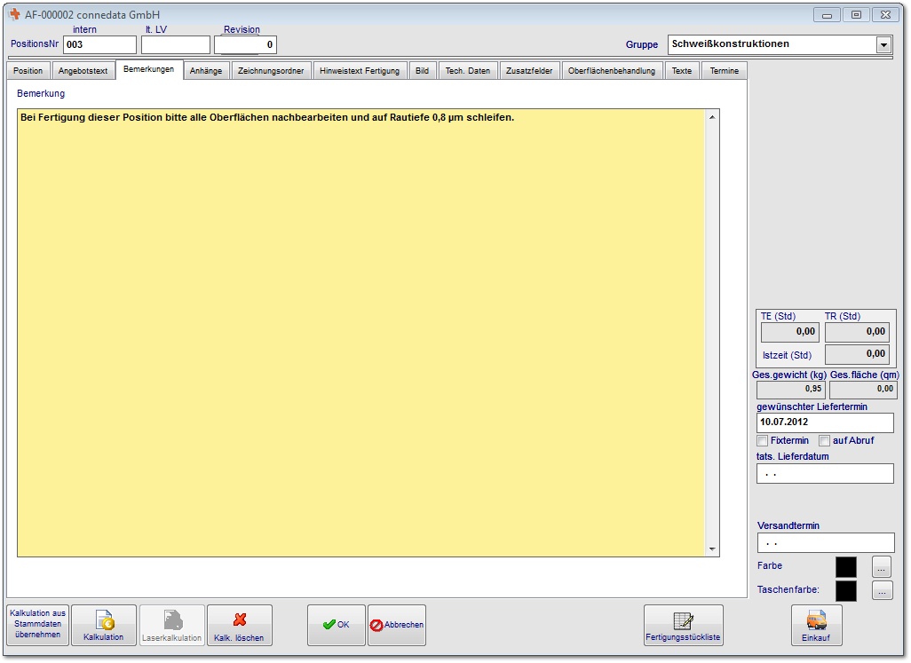

Hinterlegen sie in diesem Bereich interne Bemerkungen zur Fertigung. Diese können auf die Fertigungsunterlagen gedruckt werden.
6.19.1.1.3 Anhänge
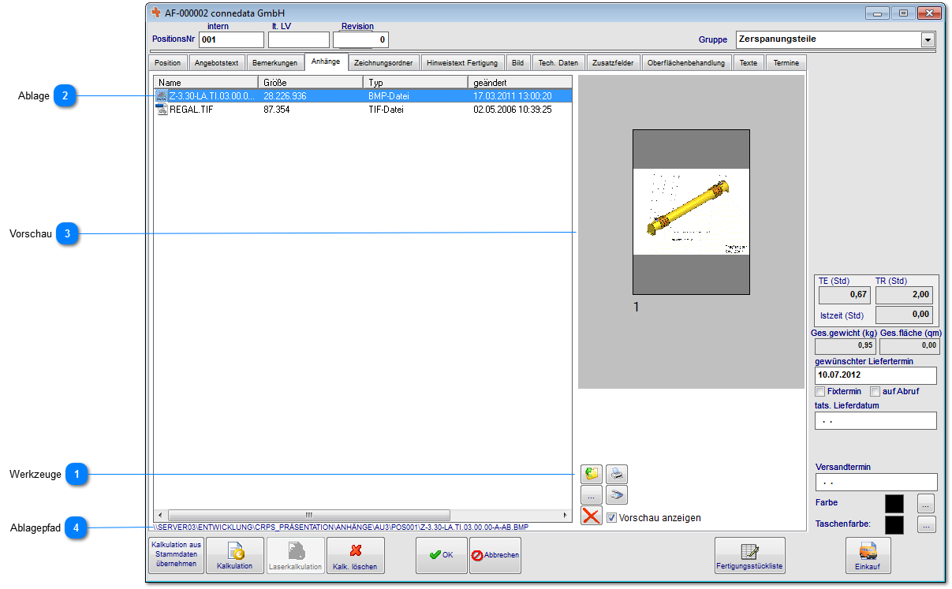

Die Dokumentenablage wird in fast allen Bereichen verwendet. Hier ist es möglich alle denkbaren Dokumententypen abzulegen. Die Voransicht funktioniert nur mit einigen davon.

Werkzeuge
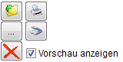

Über diese Werkzeugleiste können sie Dateien der Dokumentenablage hinzufügen, einscannen, ausdrucken und löschen. Nach dem hinzufügen von TIF-Dateien steht ihnen ein zusätzliches Bearbeitungswerkzeug (TIF-Editor) zur Verfügung um beispielsweise Stempel o.ä. auf dem Dokument zu platzieren. Dieses erreichen sie über einen Doppelklick auf das Dokument oder über den gelben Ordner.

Ablage
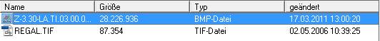

Hier werden ihnen die bereits hinzugefügten Dateien angezeigt.

Vorschau
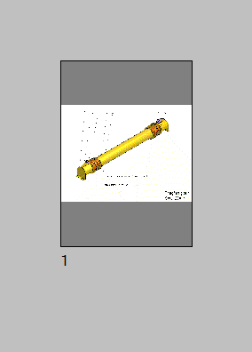

Bei kompatiblen Dokumententypen (die jeweilige Software muss fähig sein html-Inhalte anzuzeigen) kann hier eine Vorschau angezeigt werden.

Ablagepfad

Unter der Ansicht wird ihnen der Ablagepfad des Dokuments angezeigt.
6.19.1.1.3.1 TIF-Editor
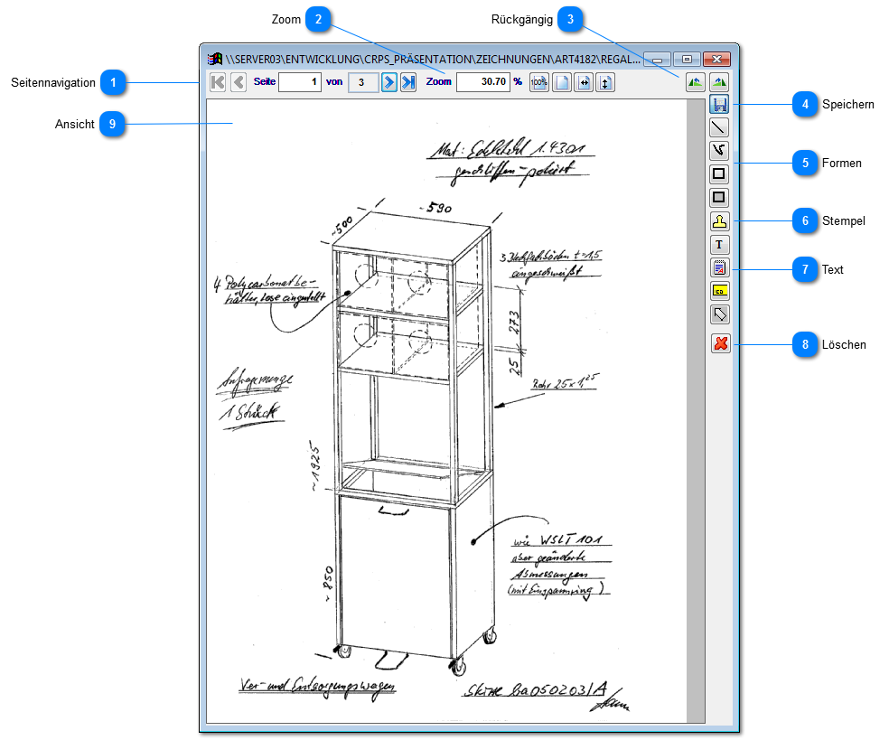

Im TIF-Editor kann das Dokument bearbeitet und verändert werden. Besonders interessant ist hierbei die Stempelfunktion. Aber Vorsicht ist geboten, nach dem Speichern sind alle Änderungen unwiederbringlich auf Dokument platziert.

Seitennavigation

Hier können sie durch die verschiedenen Seiten des TIF-Dokuments navigieren.

Zoom

Das Dokument vergrößern oder verkleinern.

Rückgängig

Funktion für rückgängig und wiederholen.

Speichern

Speichert die Änderungen an dem Dokument ab.

Formen

Hiermit können sie verschiedene Formen auf dem Dokument platzieren.

Stempel

Fügen sie aus dem Stammdaten eingescannte Stempel hinzu.

Text

Texteditorfunktionen um Text auf dem Dokument zu platzieren.

Löschen

Markierte Elemente können wieder von dem Dokument entfernt werden.

Ansicht

In der Bearbeitungsansicht werden die einzelnen Elemente platziert.
6.19.1.1.5 Hinweistext Fertigung
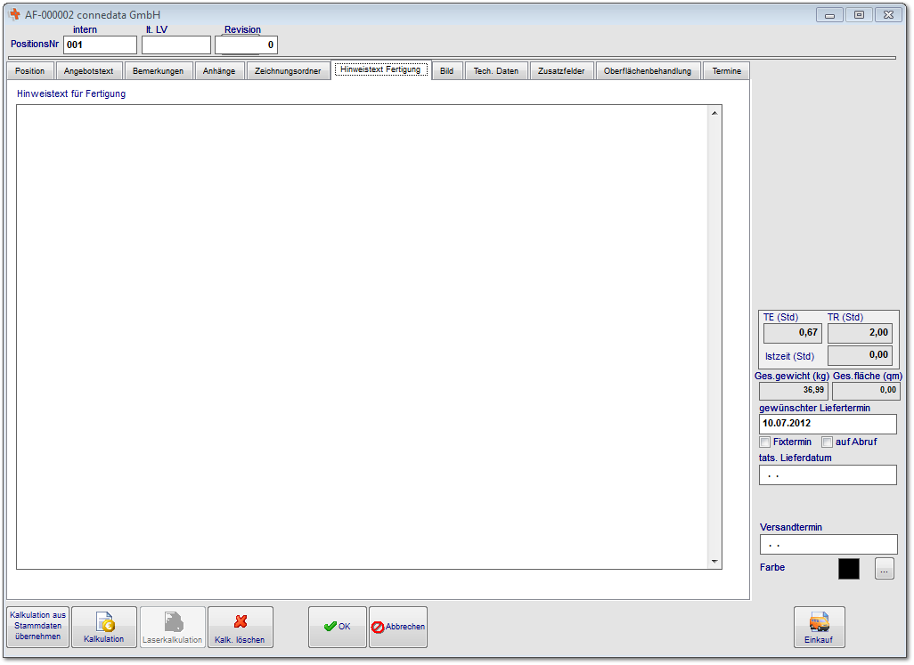

Hinterlegen sie in diesem Bereich interne Bemerkungen zur Fertigung. Diese können auf die Fertigungsunterlagen gedruckt und in der Zeiterfassung angezeigt werden.
6.19.1.1.6 Bild
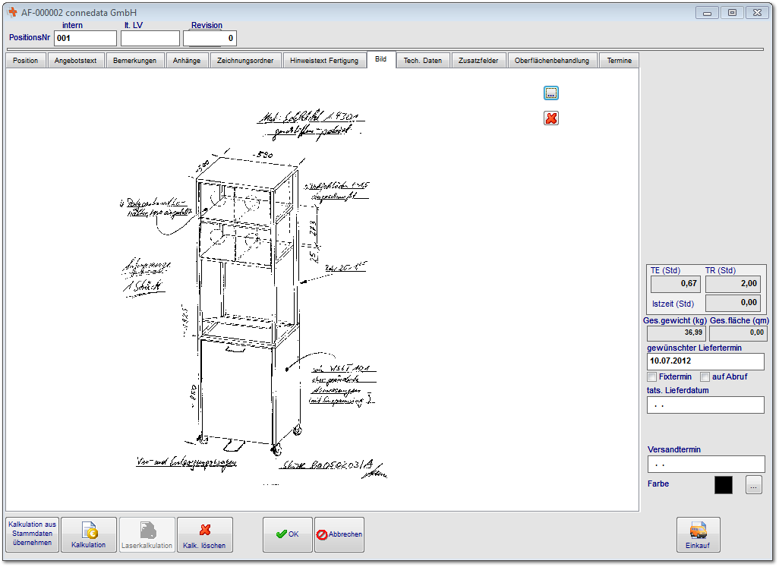

Sofern sie nicht die Angebotstexte verwenden, können sie hier ein Bild oder Foto zur Positionsbeschreibung hinterlegen. Der Ausdruck (z.B. Angebot oder AB) muss dafür speziell eingerichtet werden.
6.19.1.1.7 Technische Daten
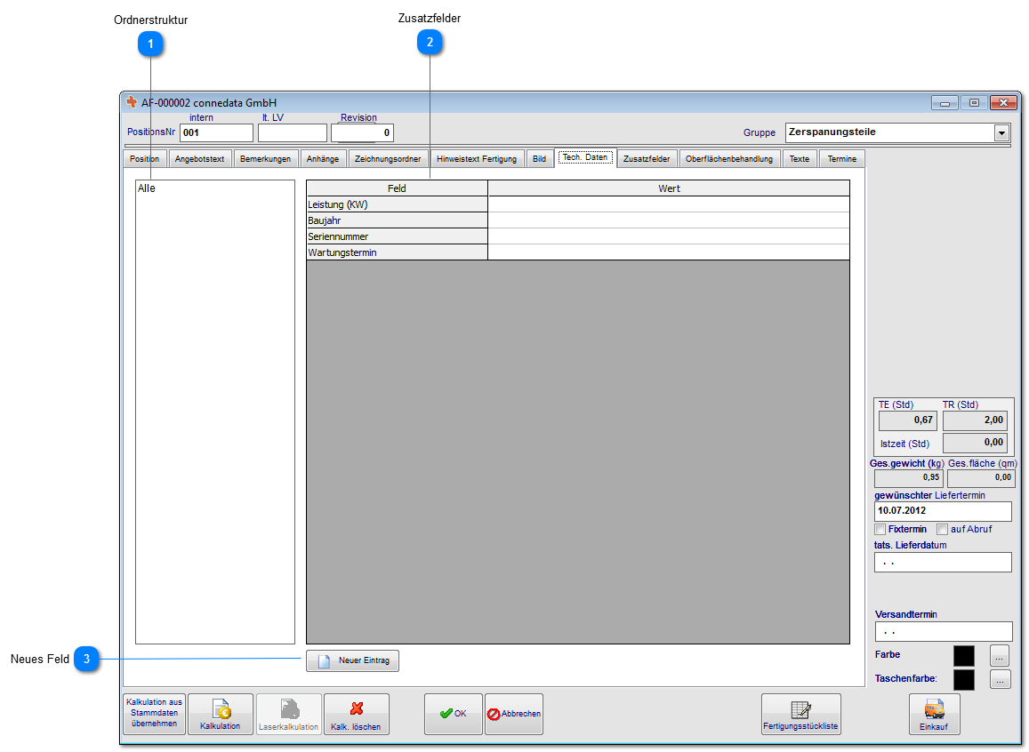

Die technischen Daten sowie die Zusatzfelder bieten die Möglichkeit, die Artikel um eigene Datenfelder zu erweitern. Diese können ausgewertet, gesucht und in Formulare gedruckt werden.

Ordnerstruktur

In diesem Bereich wieder die Ordnerstruktur aus den Stammdaten angezeigt, die sich im Bereich Zusatzfelder technische Daten befindet.

Zusatzfelder

Die definierten Zusatzfelder werden aus den Stammdaten in alle Artikel übernommen. Artikelbezogen können nun die Einzelheiten zu den Feldern hinlegt werden.

Neues Feld

Sie können auch direkt von hier aus ein neues Zusatzfeld in den technischen Daten anlegen.
6.19.1.1.8 Zusatzfelder
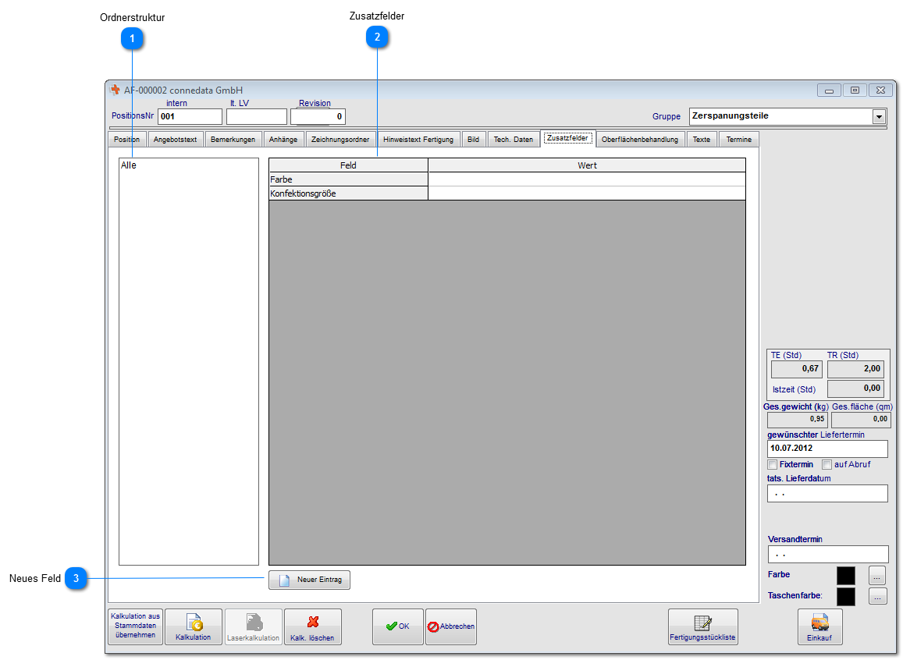

Die Zusatzfelder bieten die Möglichkeit, die Artikel um eigene Datenfelder zu erweitern. Diese können ausgewertet, gesucht und in Formulare gedruckt werden.

Ordnerstruktur

In diesem Bereich wieder die Ordnerstruktur aus den Stammdaten angezeigt, die sich im Bereich Zusatzfelder befindet.

Zusatzfelder

Die definierten Zusatzfelder werden aus den Stammdaten in alle Artikel übernommen. Artikelbezogen können nun die Einzelheiten zu den Feldern hinlegt werden.

Neues Feld

Sie können auch direkt von hier aus ein neues Zusatzfeld anlegen.
6.19.1.1.9 Oberflächenbehandlung (optional)
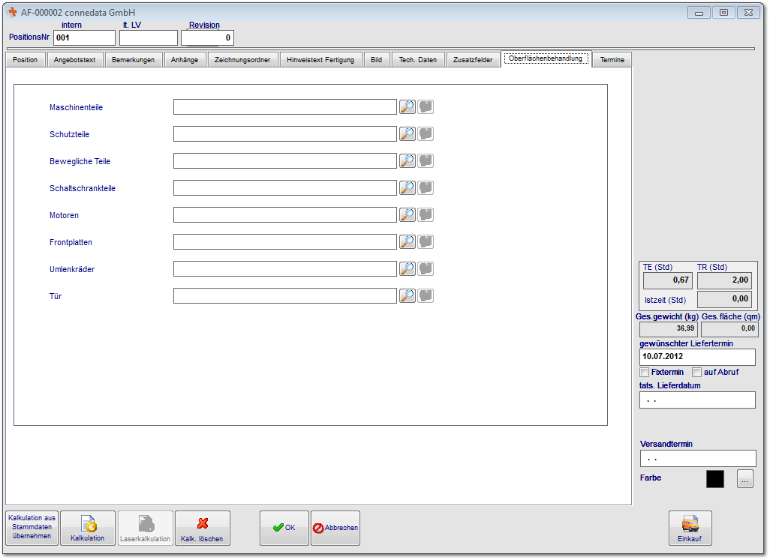

Tragen sie an dieser Stelle für die verschiedenen Fertigungsbereiche die entsprechende Oberflächenbehandlung ein. Diese werden auf speziell eingerichteten Ausdrucken der Fertigungsberichten verwendet. Ursprünglich wurden diese Formulare für den Maschinenbau entwickelt um die Farben der Maschinenteile zu definieren. Die Bezeichnungen können geändert werden.
6.19.1.1.10 Texte
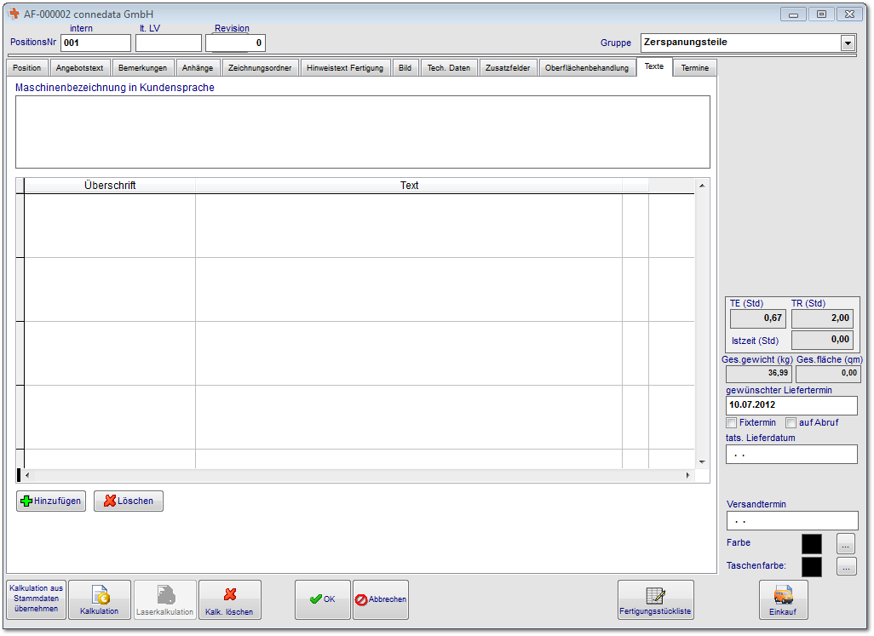

In diesem Bereich können weitere Texte für diese Position hinterlegt werden die in den Ausdrucken verwendet können.

6.19.1.1.11 Termine
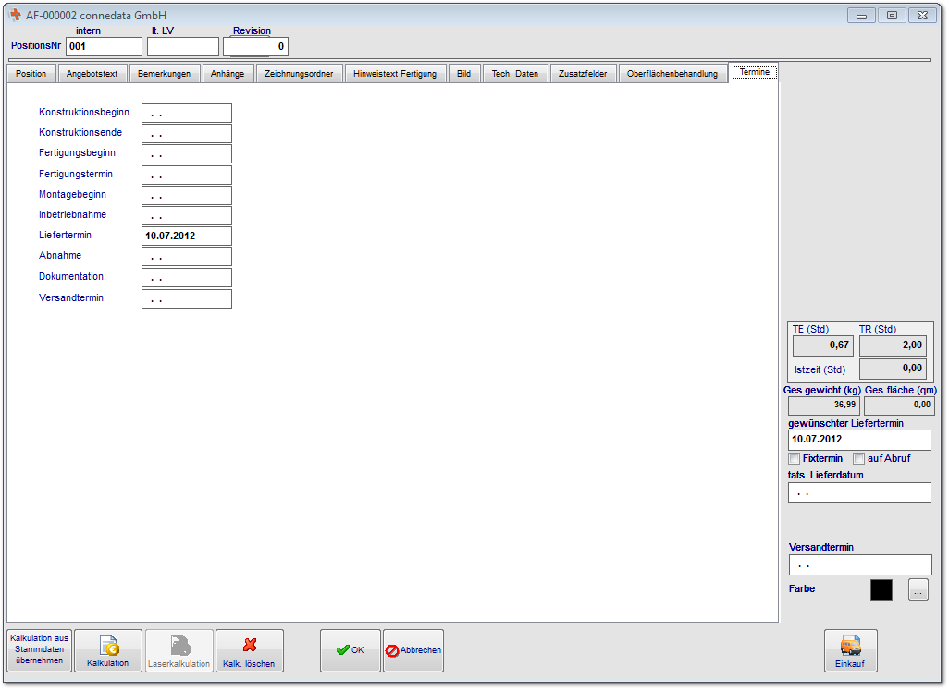

In Bezug auf die einzelnen Termine für Projekte werden die Termine an dieser Stelle abgefragt.
6.19.1.1.12 Bestandsprüfung
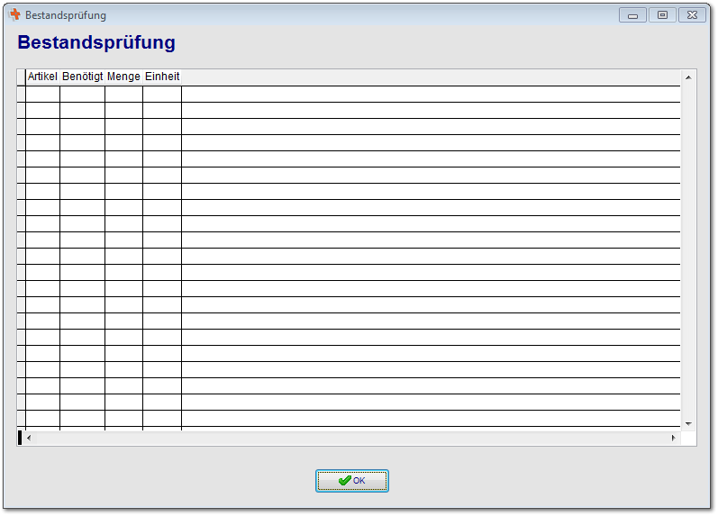

In der Bestandsprüfung werden die Einzelteile der Baugruppe oder des Produkts am Lager überprüft und mit den Bestandmengen angezeigt.
6.19.1.2 Texte
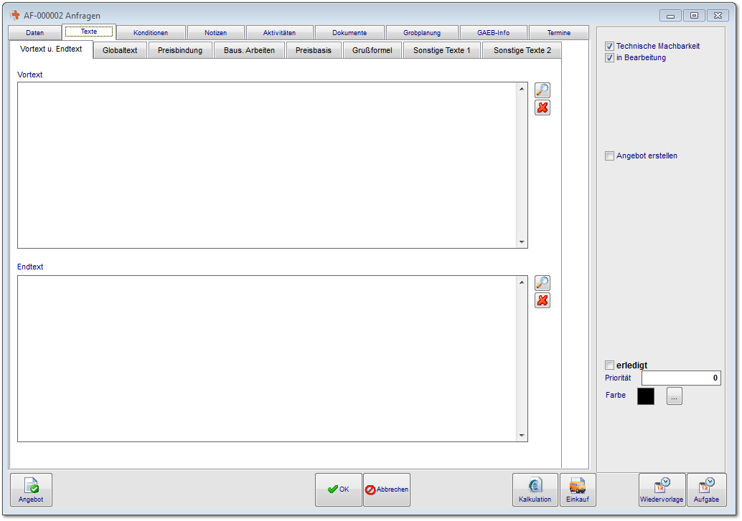

Im Bereich Texte können sie die Texte für Angebot, Auftragsbestätigung Lieferschein und Rechnung definieren. Das nachfolgende Schaubild soll den modularen Aufbau der Formulare verdeutlichen. Da die Formulare kundenspezifisch erstellt werden, kann das Layout von ihrem Standard abweichen.

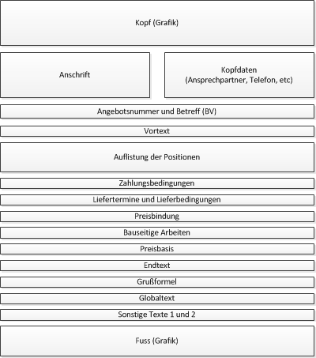

Geben sie die Texte in den entsprechenden Bereichen ein um diese auf den Ausdrucken verwenden zu können.
6.19.1.3 Konditionen
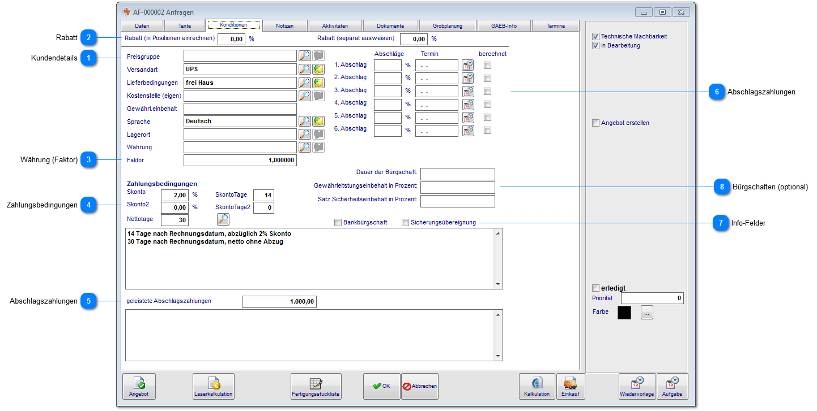

Kundendetails
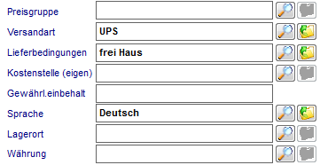

Diese Daten des Kunden werden bereits bei Übernahme (z.B. in das Angebot) importiert. Diese Daten können nun für das Angebot geändert werden ohne Auswirkung auf die Stammdaten des Kunden.

Rabatt

Geben sie hier den Rabatt für dieses Angebot ein. Diesen können sie mit in die Positionen einrechnen oder separat bei der Summierung ausweisen. SOfern bei der Kundenadresse bereits ein Rabatt definiert wurde, wird dieser hier bereits angezeigt.

Währung (Faktor)

Stellen sie hier den gewünschten Faktor (die Währung) für das Angebot ein.

Zahlungsbedingungen
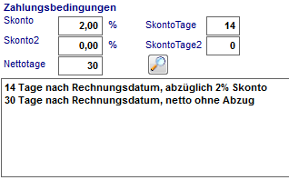

Diese Daten des Kunden werden bereits bei Übernahme (z.B. in das Angebot) importiert. Die Zahlungsbedingungen können nun für das Angebot geändert werden ohne Auswirkung auf die Stammdaten des Kunden.

Abschlagszahlungen
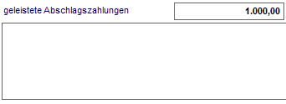

Geben sie hier die bereits geleisteten Abschlagszahlungen als Summe ein. Die Summe wird später bei Rechnungsstellung von der Rechnungssumme abgezogen.

Abschlagszahlungen
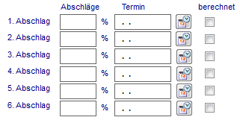

Tragen sie hier die mit dem Kunden vereinbarten Abschläge und Zahlungstermine ein. Diese können mit dem Button Wiedervorlage als Erinnerungstermine im Kalender angelegt werden. Als Kontrollfunktion können sie diese auf berechnet setzen.

Info-Felder

Sofern sie eine entsprechende Information zum Projekt benötigen, können sie Bankbürgschaften und die Sicherungsübereignung als Checkliste nutzen.

Bürgschaften (optional)
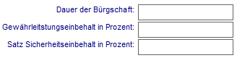

Sofern sie die Lizenz für Bürgschaften aktiviert haben, können hier bereits in der Angebotsphase die Eckdaten hinterlegt werden. Diese werden bei der Schlussrechnung und Erstellung der Bürgschaft automatisch übernommen.
6.19.1.4 Notizen
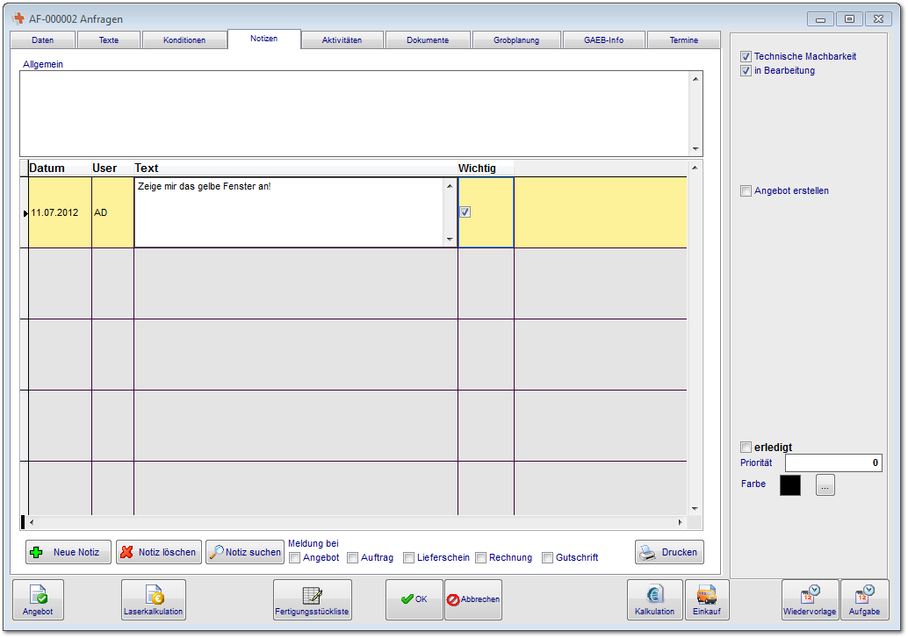

Wie bereits bei den Adressen, können sie für diesen Vorgang (z.B. Angebot) Notizen hinterlegen. Als "Wichtig" gekennzeichnete Notizen werden ihnen als gelbes Erinnerungsfenster im Datensatz angezeigt.
6.19.1.5 Aktivitäten
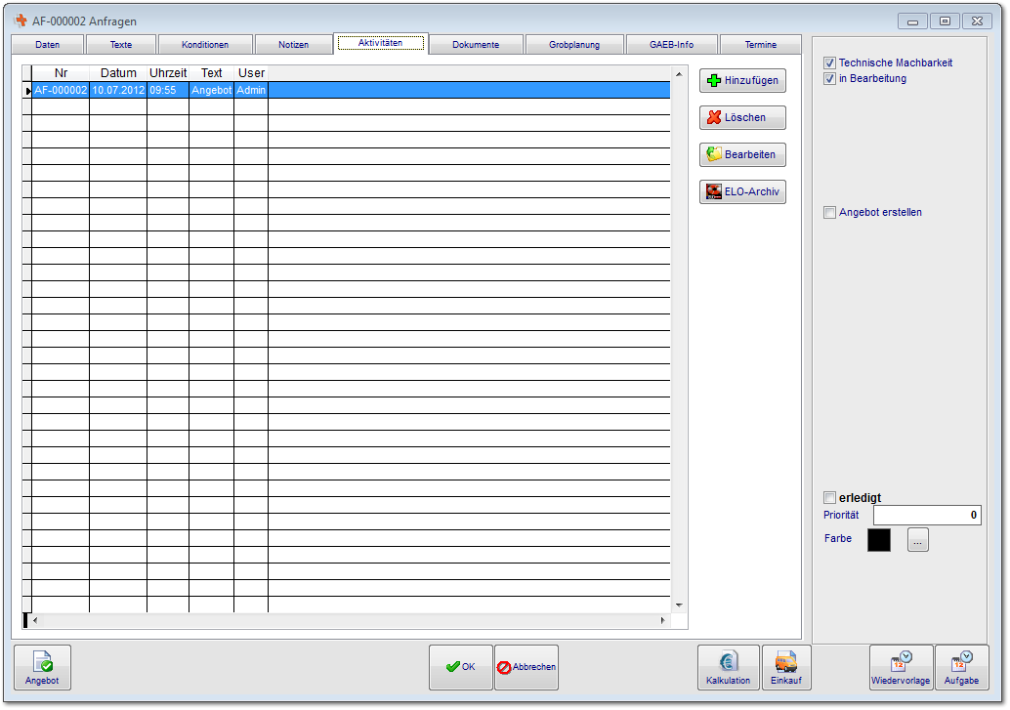

Für alle Termine und alle gedruckten Dokumente wird in den Aktivitäten ein Eintrag erzeugt. Von der Anfrage bis zur Rechnung werden hier historisch alle relevanten Daten angezeigt. Das ELO-Archiv wird optional zur Verfügung gestellt und positioniert das ELO-Archiv zur Übergabe der Dokumente.
6.19.1.5.1 Einträge
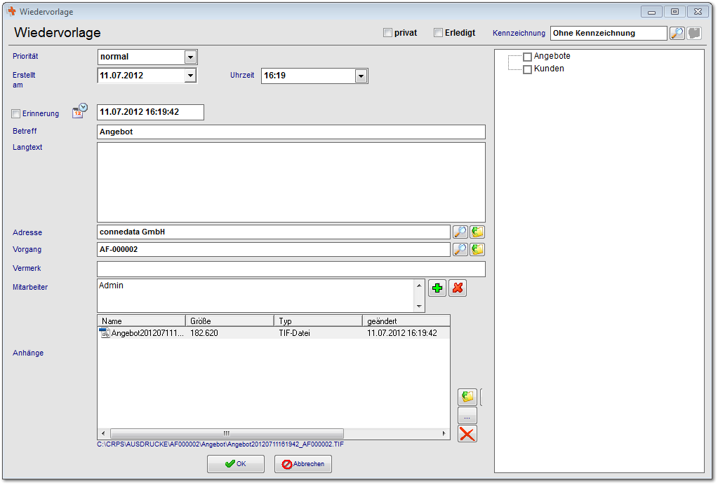

Wie bei den Aufgaben und Terminen werden ihnen Datumsangaben angezeigt, allerdings werden bei den gedruckten Dokumenten unter Anhänge die Ausdrucke automatisch hinterlegt.

6.19.1.6 Dokumente
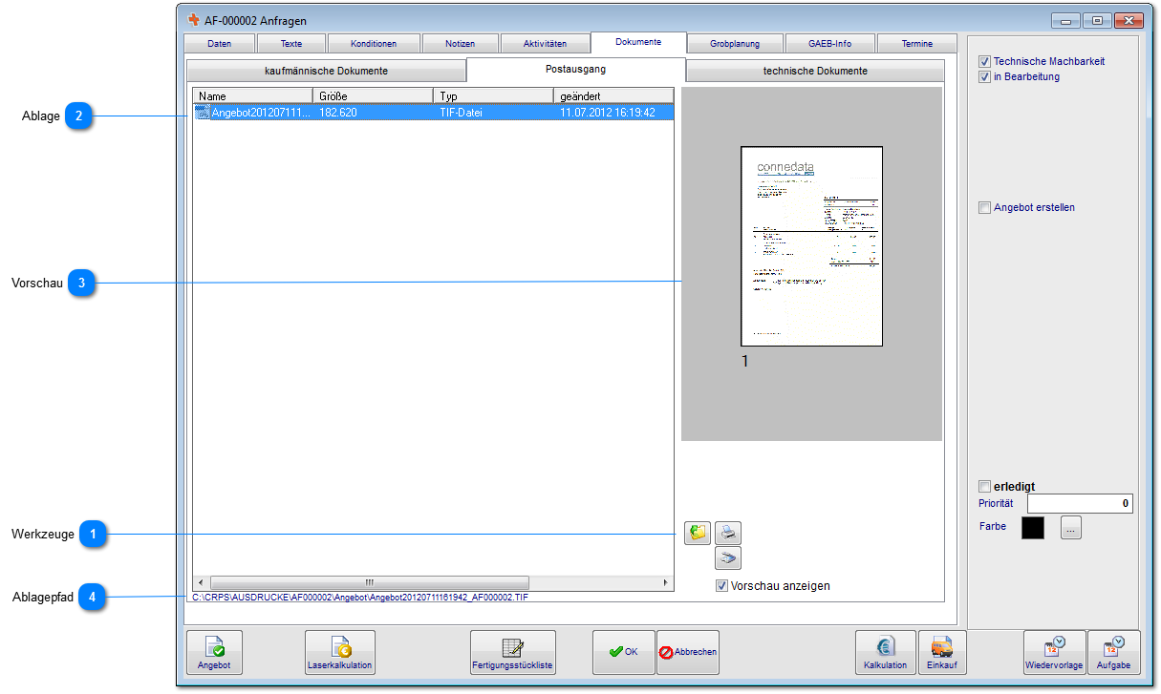

Die Dokumentenablage wird in fast allen Bereichen verwendet. Hier ist es möglich alle denkbaren Dokumententypen abzulegen. Die Voransicht funktioniert nur mit einigen Formaten. Im Vertrieb haben wir die Besonderheit, das die Dokumente in verschiedene Ablagen unterteilt ist. Der Postausgang enthält hierbei alle Dokumente die an den Kunden versendet wurden.

Werkzeuge
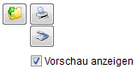

Über diese Werkzeugleiste können sie Dateien der Dokumentenablage hinzufügen, einscannen, ausdrucken und löschen. Nach dem hinzufügen von TIF-Dateien steht ihnen ein zusätzliches Bearbeitungswerkzeug (TIF-Editor) zur Verfügung um beispielsweise Stempel o.ä. auf dem Dokument zu platzieren. Dieses erreichen sie über einen Doppelklick auf das Dokument oder über den gelben Ordner.

Ablage
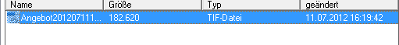

Hier werden ihnen die bereits hinzugefügten Dateien angezeigt.

Vorschau
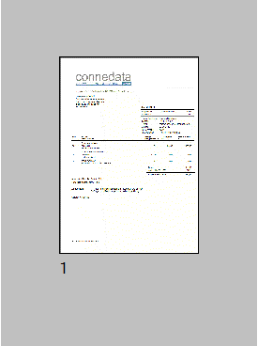

Bei kompatiblen Dokumententypen (die jeweilige Software muss fähig sein html-Inhalte anzuzeigen) kann hier eine Vorschau angezeigt werden.

Ablagepfad

Unter der Ansicht wird ihnen der Ablagepfad des Dokuments angezeigt.
6.19.1.6.1 TIF-Editor

Im TIF-Editor kann das Dokument bearbeitet und verändert werden. Besonders interessant ist hierbei die Stempelfunktion. Aber Vorsicht ist geboten, nach dem Speichern sind alle Änderungen unwiederbringlich auf Dokument platziert.

Seitennavigation

Hier können sie durch die verschiedenen Seiten des TIF-Dokuments navigieren.

Zoom

Das Dokument vergrößern oder verkleinern.

Rückgängig

Funktion für rückgängig und wiederholen.

Speichern

Speichert die Änderungen an dem Dokument ab.

Formen

Hiermit können sie verschiedene Formen auf dem Dokument platzieren.

Stempel

Fügen sie aus dem Stammdaten eingescannte Stempel hinzu.

Text

Texteditorfunktionen um Text auf dem Dokument zu platzieren.

Löschen

Markierte Elemente können wieder von dem Dokument entfernt werden.

Ansicht

In der Bearbeitungsansicht werden die einzelnen Elemente platziert.
6.19.1.7 Grobplanung
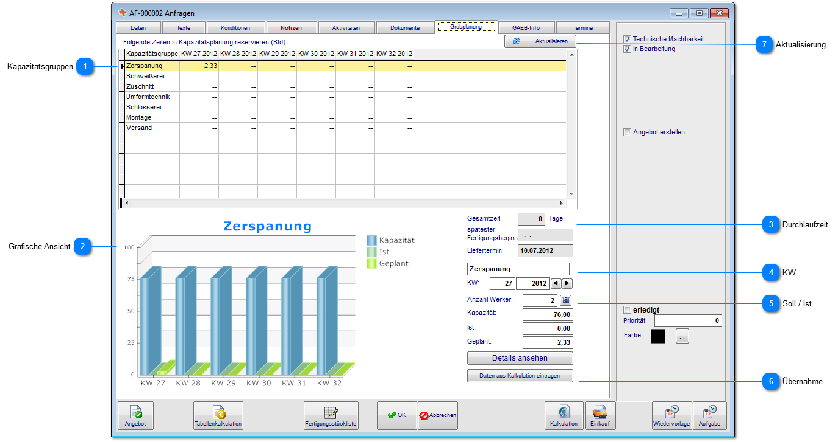

Mit der Grobplanung erhalten sie bereits in der Angebotsphase die Möglichkeit, Kapazitäten für diese Anfrage zu reservieren.

Kapazitätsgruppen
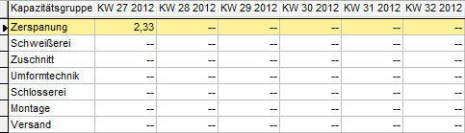

In dieser Ansicht werden die in den Stammdaten eingerichteten Kapazitätsgruppen angezeigt. Die Kalenderwochenanzeige zeigt die Möglichen Spalten für die Reservierung an. Tragen sie bei einer pauschalen Stundenreservierung die Stunden direkt in die Zellen bei der Kapazitätsgruppe und Kalenderwoche ein. Die grafische Ansicht verändert sich nun mit den entsprechenden Stunden.

Grafische Ansicht
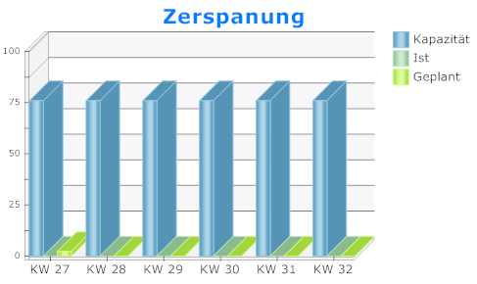

Die grafische Ansicht zeigt ihnen die Gesamtanzahl der Stunden, die reservierten Stunden und die Ist-Zeiten aus der Zeiterfassung an. Anhand der eingetragenen Stunden in der o.g. Ansicht werden diese Zeiten gegenüber gestellt.

Durchlaufzeit
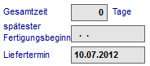

Aufgrund der selektierten Kapazitätsgruppe und der Durchlaufzeit wird ihnen hier der späteste Fertigungsbeginn angezeigt.

KW
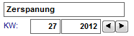

Mit dieser Funktion wählen sie nun die gewünschte Kalenderwoche für diese Kapazitätsgruppe aus.

Soll / Ist
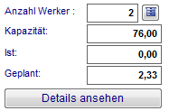

Tragen sie anschließend die Anzahl der Werker ein, die auf diese Kapazitätsgruppe geplant werden sollen. Über Details ansehen erhalten sie eine Übersicht der bereits reservierten Kapazitäten.

Übernahme

Klicken sie abschließend auf diesen Button um die Zeiten aus der Kalkulation in den gewünschten Kapazitätsgruppen einzutragen.

Aktualisierung

Mit dieser Funktion aktualisieren sie die IST-Daten aus der Zeiterfassung in der Grobplanung.
6.19.1.7.1 Details ansehen
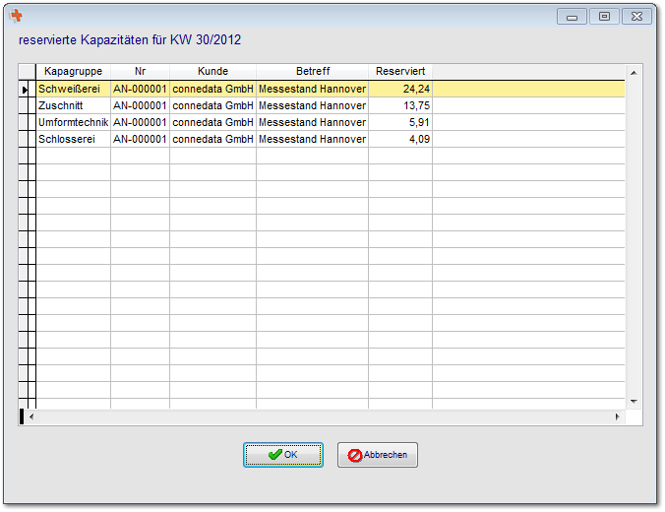

Liste der bereits reservierten Kapazitäten auf den Kapazitätsgruppen.
6.19.1.7.2 Daten aus Kalkulation
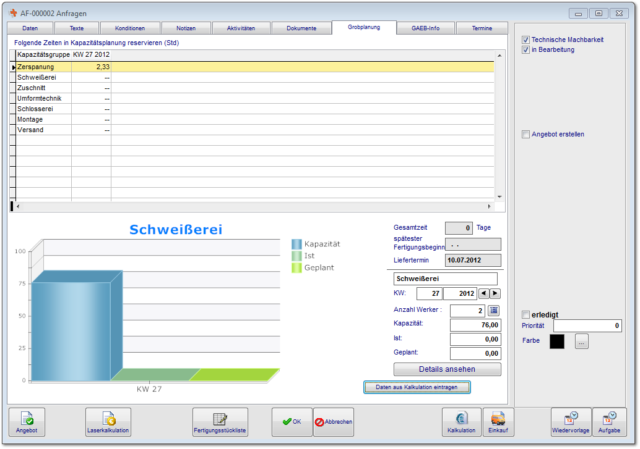

Nachdem sie die Daten aus der Kalkulation in die Kapazitätsgruppe eingetragen haben, wird ihnen in der grafischen Ansicht nur die entsprechende Kalenderwoche angezeigt.
6.19.1.9 Termine
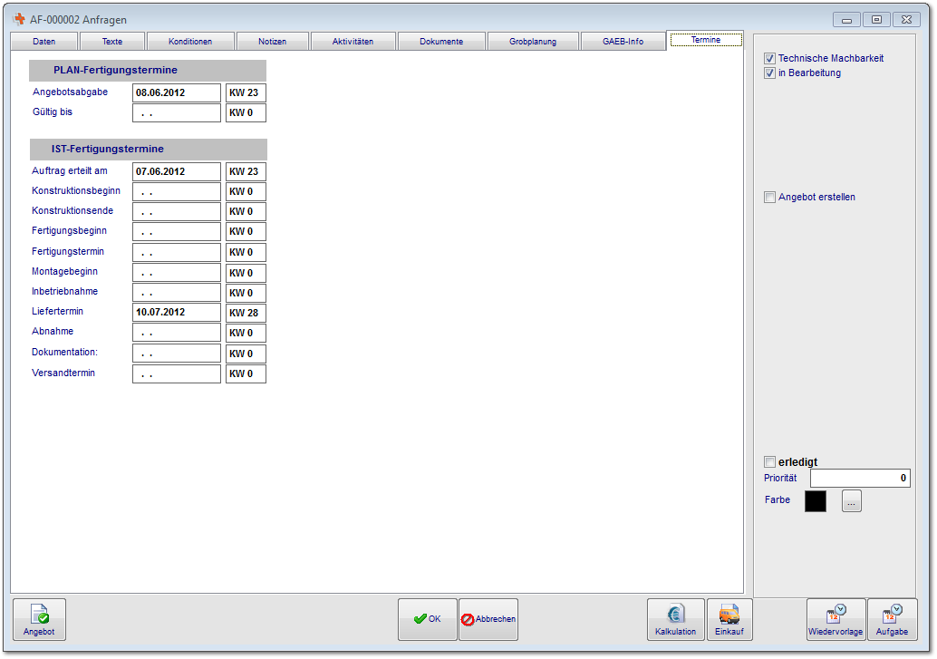

In diesem Bereich können sie PLAN und IST Fertigungstermine hinterlegen, sofern erwünscht.
6.19.1.10 Aus Zeiterfassung
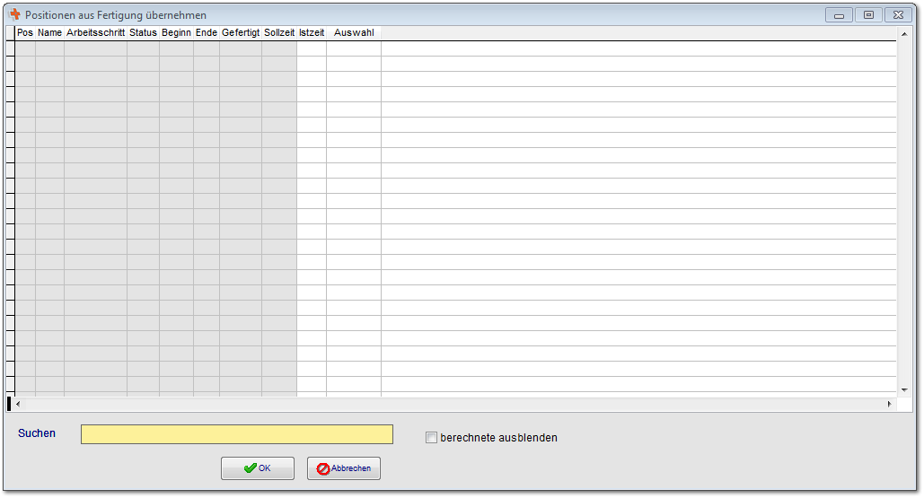

Mit der Funktion "Aus Zeiterfassung" können sie vom Mitarbeiter erfasste Zeiten als Auftragsposition erfassen.
6.19.2 Brennaufträge
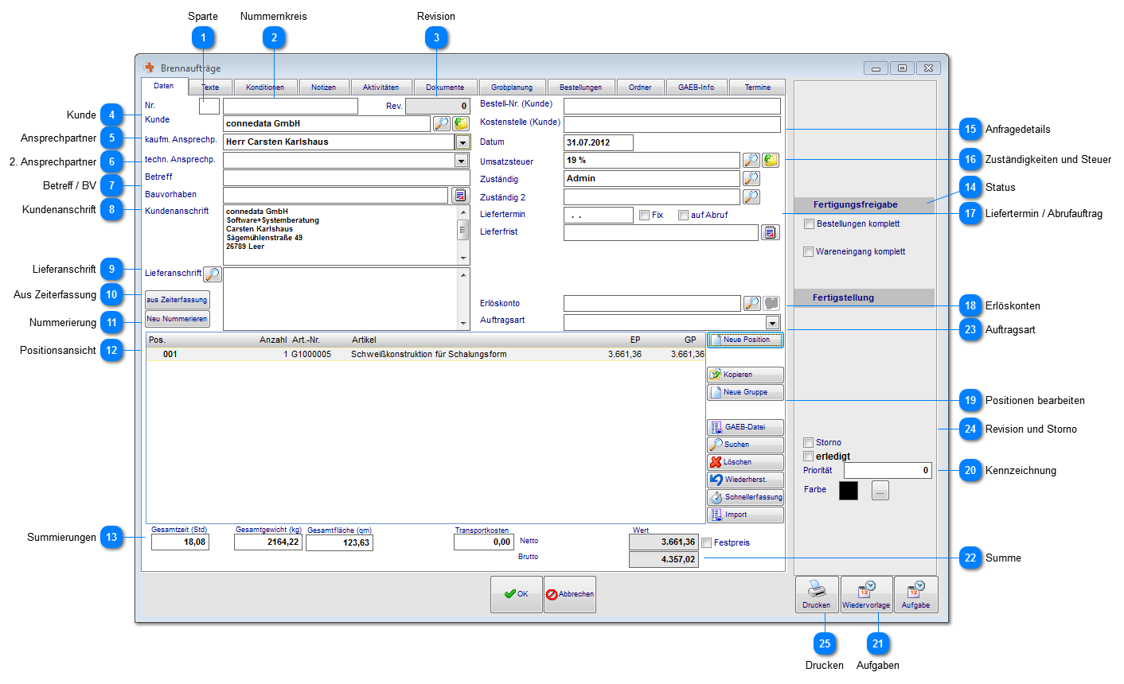

Sparte

Durch die Spartennummern können verschiedene Unternehmensbereiche (z.B. Maschinenbau, Metallbau) eindeutig zugeordnet werden. Diese werden in speziellen Ausdrucken verwendet.

Nummernkreis

Die fortlaufenden Nummernkreise für Anfragen, Angebote, Aufträge sowie Lieferschein und Rechnung werden in der Baumstruktur festgelegt.

Revision

In der Toolbar besteht die Möglichkeit eine Auftragsrevision zu erstellen. Hierdurch wird ein separater Auftrag mit einem Verweis auf das ursprüngliche erstellt.

Kunde

Wählen sie hier durch Eingabe der Zeichen oder durch die Lupenfunktion einen Kunden aus.

Ansprechpartner

Sofern bei der Kundenadresse ein Ansprechpartner hinterlegt ist, können sie diesen hier zuweisen. nach Übernahme erfolgt eine Abfrage ob der Ansprechpartner mit in die Anschrift übernommen werden soll.

2. Ansprechpartner

Sie können einen separaten Ansprechpartner für technische Fragen hinterlegen.

Betreff / BV

Sie können zur kurzen Beschreibung des Projekts einen Betreff eingeben. Bei öffentlichen Auftraggebern (GAEB-Import) wird hier das Bauvorhaben eingetragen.

Kundenanschrift

Die Kundenanschrift wird zunächst nach Auswahl des Kunden und des Ansprechpartners übernommen. Diese können sie für dieses Angebot jedoch ändern oder ergänzen.

Lieferanschrift

Wenn bei der Kundenadresse eine abweichende Lieferanschrift angegeben wurde, wird diese zunächst nach Auswahl des Kunden übernommen. Sie können die Adresse auch manuell eingeben.

Aus Zeiterfassung

Über diesen Button können aus vorhandenen Zeiterfassungsdaten zu diesem Kunden, die Daten als Positionsdaten erfasst werden.

Nummerierung

Die Positionen werden i.d.R. fortlaufend nummeriert. Durch Löschen von Positionen kann es bei der Eingabe zu Lücken im Nummernkreis kommen. Über diesen Button werden die Positionen automatisch neu nummeriert.

Positionsansicht

In diesem Bereich werden ihnen die bereits angelegten Positionen angezeigt.

Summierungen

Hier werden ihnen die Details zu den Vorgängen angezeigt. Die Gesamtzeit resultiert aus der Summe der Arbeitsschritte (inkl. Rüstzeiten) in den Kalkulationen. Das Gesamtgewicht wird anhand der Stücklistenpositionen in den Kalkulationen ermittelt. Sofern möglich (Bleche, Flachmaterial oder Formel bei Rundmaterial), wird ihnen die Gesamtfläche ausgerechnet.

Die Transportkosten können hier für den gesamten Vorgang hinterlegt werden. Diese können allerdings auch aus den Positionen addiert werden.

Status
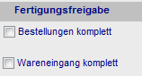

Über diesen Bereich ist der Auftragsstatus zur einfachen und internen Kommunikation ersichtlich. Der Status ist in der Auftragsübersicht als Ampel sichtbar. Dieser ist in die nachfolgenden Bereiche gegliedert.

Fertigungsfreigabe

- Bestellungen komplett: Anhand der auftragsbezogen ausgelösten Bestellungen wird der Versand zum Lieferanten im Einkauf überprüft. Sofern alle Bestellungen vollständig versendet (gedruckt) sind wird diese Option gesetzt.
- Wareneingang komplett: Anhand der auftragsbezogen ausgelösten Bestellungen wird der Wareneingang im Einkauf überprüft. Sofern alle Bestellungen vollständig geliefert sind wird diese Option gesetzt.

Anfragedetails
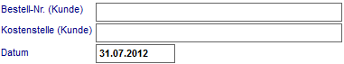

Hier können sie die kundenseitigen Details zum Auftrag hinterlegen. Das Datum wird automatisch ausgefüllt.

Zuständigkeiten und Steuer

Die Umsatzsteuer wird automatisch aus den Kundendaten übernommen. Bei besonderen Steuersätzen können sie diesen hier ändern. Weiterhin können die für diesen Vorgang zugewiesenen Sachbearbeiter hinterlegt werden.

Liefertermin / Abrufauftrag

Geben sie hier den von Kunden gewünschten Liefertermin ein. Die "Lieferfrist" sowie "Fix" und "auf Abruf" werden i.d.R. auf das Angebotsformular gedruckt wenn sie entsprechende Angaben machen. Auf Abruf macht diesen Auftrag zum Abrufauftrag. Aus einem Abrufauftrag können verschiedene Einzelaufträge erstellt werden. Der Abrufauftrag wird in der Auftragsübersicht blau gekennzeichnet. Die Positionen des Auftrags werden hierbei besonders gekennzeichnet und die zu liefernde Menge (zu erstellende Restmenge) werden hierbei im ursprünglichen Auftrag separat ausgewiesen.

Erlöskonten

Sofern dieses Projekt nicht auf die Standarderlöskonten laufen soll, können sie hier ein abweichendes Erlöskonto eingeben.

Positionen bearbeiten
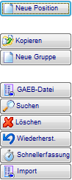

Über diese Button-Leiste bearbeiten sie die Positionen der Vorgänge. Weitere Details zum Anlegen und Bearbeiten lesen sie im Bereich Positionen.

- Neue Position: legt eine neue Position an
- Hinzufügen: fügt aus vorhanden Anfragen, Angeboten und Aufträgen Positionen hinzu
- Kopieren: kopiert die markierte Position
- Neue Gruppe: legt eine neue Gruppe an (im unserem Beispiel: "Zerspanungsteile" und "Schweißkonstruktionen"), die Gruppenfunktion wird auch für GAEB-Importe (optional) verwendet um die verschiedenen Ebenen abzubilden
- Neue Baugruppe: legt eine neue Baugruppe als Unterposition an
- GAEB-Datei (optional): importieren sie mit dieser Funktion GAEB-Dateien (.D82; .D83; .D84; .D85)
- Suchen: suchen sie nach Positionen im Datensatz, das System Positioniert auf diese Position
- Wiederherstellen: stellen sie zuvor gelöschte Positionen hiermit wieder her
- Schnellerfassung: Möglichkeit Positionen schnell ohne Details und Kalkulation zu erfassen
- Import: eine Möglichkeit Positionen zu importieren aus Excel und CSV

Kennzeichnung

Die Checkbox Erledigt wird nach Beendigung des Vorgangs (Drucken aller Lieferscheine, Berechnen aller Positionen) gesetzt. Beispielsweise von der Anfrage zum Angebot werden die erledigten Anfragen in der Ansicht ausgeblendet. Erledigte Datensätze können über die Suchleiste wieder eingeblendet werden, diese werden dann in der Ansicht "durchgestrichen" dargestellt.

Die Prioritäten können in der Ansicht als Sortierfunktion genutzt werden. Weiterhin können sie die Farben für alle Ausdrucke verwenden um Bereiche zuzuordnen.

Aufgaben
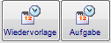

Sie können sich über die Wiedervorlagen an diesen Auftrag erinnern lassen. Sie können auch Aufgaben erstellen und delegieren. Diese Datensätze werden im Kalender angezeigt.

Summe

Zunächst wird ihnen hier das Projektvolumen Brutto und Netto angezeigt. Mit Festpreis können sie den Nettopreis fix definieren. Hierbei werden die Gesamtpreise der Positionen ausblendet. Mit den Staffelpreisen erhalten sie die Möglichkeit verschiedene Abnahmemengen zu definieren.

Auftragsart

Mit der Auftragsart können sie eine automatische Priorisierung der Aufträge vornehmen die in der Angebotsübersicht entsprechend sortiert werden können. Zur Verfügung stehen ihnen folgende Optionen (Einflussfaktoren):

Serienfertigung
Einzelfertigung
Kundendienst
Projektauftrag
(Umsatz)

Anhand dieser Kriterien werden neu erstellte Angebote priorisiert.

Revision und Storno

Es besteht die Möglichkeit in der Toolbar aus dem Auftrag eine neue Revision zu erstellen. Dieser Status wird hier ersichtlich. Ohne Berechnung kennzeichnet den Auftrag als Gewährleistungsauftrag. Storno wird als Status zur Verfügung gestellt um während der Bearbeitung den Auftrag abzubrechen.

Drucken
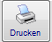

Über die Druckfunktion können sie nun verschieden Dokumente zum Auftrag ausdrucken.

6.19.2.1 Neue Position
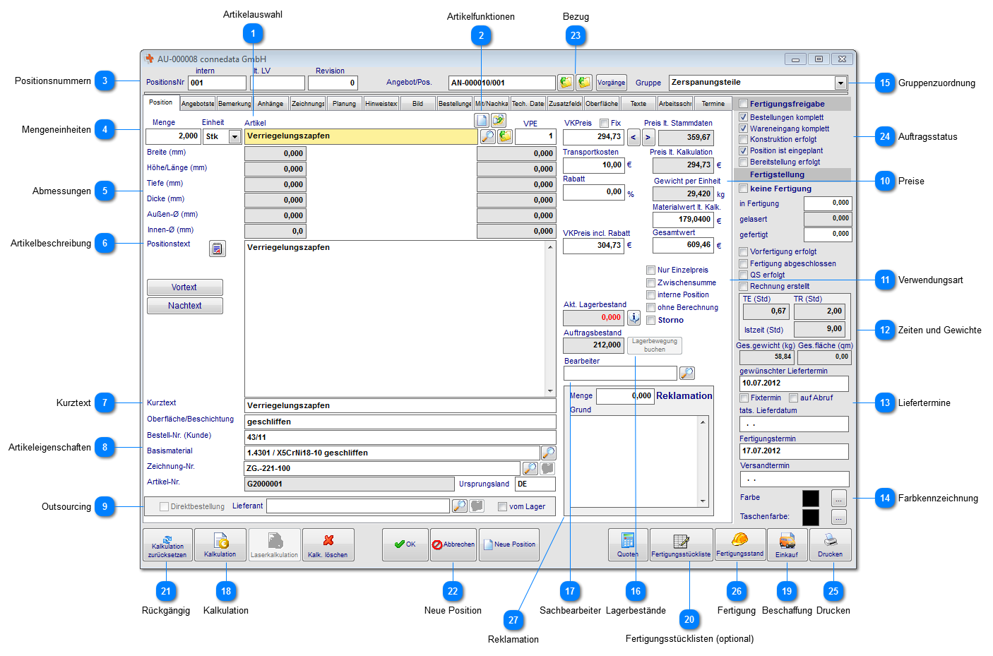

Sie haben grundlegend zwei verschiedene Möglichkeiten Positionen anzulegen. Sie können zunächst mit Stammdatenartikeln arbeiten indem sie diese auswählen und einfügen. Alternativ besteht die Möglichkeit lediglich einen Beschreibungstext und den VK-Preis einzutragen, ohne dafür einen Stammdatensatz anlegen zu müssen.

Artikelauswahl

Wählen sie hier einen Artikel aus den Stammdaten (Artikelverwaltung) aus.

Artikelfunktionen

Über die Funktion "neues Produkt" legen sie von hier aus direkt einen neuen Stammartikel an. Wichtig ist darauf zu achten, dass die Angaben in der Position und Kalkulation vollständig eingegeben werden. Das neue Produkt erhält in diesem Fall auch eine Artikelnummer.

Der letzte Button importiert vorhandene Positionen im gesamten Vertrieb (oder wahlweise nur vom Kunden) in diese Position (einschl. Kalkulation).

Positionsnummern
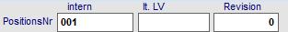

Hier werden die Positionsnummern und die LV-Nummern anhand einer fortlaufenden Nummerierung eingetragen. Diese können natürlich auch geändert werden. Die Revision zeigt an, ob die diese Position aus verschiedenen Versionen eines Angebots stammen.

Mengeneinheiten
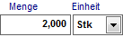

Sofern sie ein Produkt aus den Stammdaten (Artikelverwaltung) auswählen, werden die Mengeneinheiten aus dem Artikel übernommen. Wenn hier eine Menge geändert wird überprüft das Programm die Kalkulation auf Rüstzeiten. Sofern Rüstzeiten hinterlegt wurden bei den Arbeitsschritten erfolgt eine Abfrage ob die Position neu kalkuliert werden soll. Bestätigen sie dies mit "JA" werden Rüstzeiten neu auf die derzeitige Menge verteilt. Somit ergibt sich ein geringerer VK-Preis pro Einheit. Wenn sie mit den Staffelpreisen arbeiten wird ihnen der richtige Staffelpreis zu der gewünschten Menge ermittelt.

Abmessungen

Sofern beim Stammdatensatz des Artikels Abmessungen hinterlegt wurden, werde diese hier angezeigt. Die Felder, bei denen Abmessungen eingegeben werden sollen, müssen im Artikel freigeschaltet sein.

Artikelbeschreibung

In diesem Feld beschreiben sie bitte den Artikel oder die Leistungen. Über die beiden Button "Vortext" und "Nachtext" können für das Angebot beispielsweise kurze Beschreibungen jeweils vor und nach dem Positionstext erfolgen. Bei umfangreichen Texten (z.B. im Maschinen- und Anlagenbau) kann es notwendig sein die Texte schöner zu gestalten. In diesem Fall verwenden sie die Angebotstexte.

Kurztext

Der Kurztext wird zum einen in der Positionsübersicht z.B. im Angebot verwendet, kann aber auch je nach Angebotsformular in Ausdrucken verwendet werden.

Artikeleigenschaften
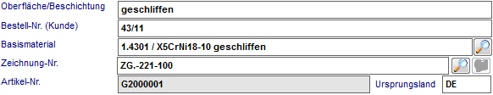

Sofern als Stammdatensatz übernommen, werden hier die Eigenschaften angezeigt. Diese können auch manuell eingegeben werden.

Outsourcing

Sollten sie in Betracht ziehen den Artikel fertigen zu lassen, können sie hier die Direktanfrage beim Lieferanten vornehmen. Alternativ kann, sofern der Artikel am Lager geführt wird, eine direkte Lagerabbuchung erfolgen.

Preise
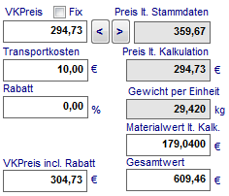

Sofern eine Kalkulation zu diesem Artikel vorhanden ist, werden ihnen hier verschiedene Felder und Preise angezeigt. Die Felder resultieren aus folgenden Berechnungen in der Kalkulation:

- VK-Preis: der VK-Preis wird bei Übernahme aus den Stammdaten eingetragen und kann manuell überschrieben werden
- Fix: wenn der VK-Preis manuell eingegeben wurde und als "Fix" gekennzeichnet ist, haben Änderungen in der Kalkulation keine Auswirkungen auf den VK-Preis
- Preis lt. Stammdaten: bei Änderungen des VK-Preises steht dem zum Vergleich der Preis aus den Stammdaten gegenüber, mit den Pfeiltasten können sie die Werte gegenseitig überschreiben

- Preis lt. Kalkulation: hier wird der kalkulierte Preis aus der Kalkulation angezeigt
- Gewicht per Einheit: dies ist das Gesamtgewicht für beispielsweise 1 Stück
- Materialwert lt. Kalkulation: dieser Wert zeigt die Summe des Materialwerts inkl. Gemeinkostenzuschläge
- Gesamtwert: der Gesamtwert für diese Position

- Transportkosten: hinterlegen sie hier die Transportkosten für diese Position
- Rabatt: tragen sie hier den Rabatt ein
- VK-Preis inkl. Rabatt: der finale VK-Preis für diese Position

Verwendungsart
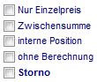

Mit Verwendungsart der Position werden folgende Merkmale erreicht:

- Einzelpreis: im Ausdruck wird die Position mit Menge und Einzelpreis verwendet, aber nicht zur Gesamtsumme addiert
- Zwischensumme: mit dieser Funktion kann (sofern im Ausdruck eingerichtet) eine Position als Zwischensumme eingefügt werden
- interne Position: diese dient nur zur internen Verwendung und wird in Ausdrucken nicht aufgeführt
- ohne Berechnung: die Position wird mit Menge und Bezeichnung im Ausdruck aufgeführt aber nicht berechnet
- Storno: storniert diese Position (Positionsnummer wird wieder frei)

Zeiten und Gewichte
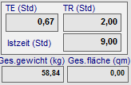

In diesem Kasten werden ihnen die Zeiten und Gewichte aus der Kalkulation angezeigt.

Liefertermine
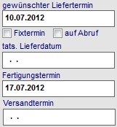

Tragen sie hier die gewünschten und tatsächlichen Termine für die Position ein. Der Fixtermin ist nicht mehr änderbar. Auf Abruf kennzeichnen, sofern diese bei Auftragserstellung ein Abrufauftrag sein soll. Das tatsächliche Lieferdatum wird später bei der Lieferscheinerstellung automatisch gefüllt. Den Versandtermin können sie hier separat angeben.

Farbkennzeichnung

Wie übergeordnet beim Angebot und Auftrag selbst, kann die farbliche Kennzeichnung auch positionsweise erfolgen. Diese können z. B. in Fertigungsaufträge als Kennzeichnung gedruckt werden um eine eindeutige Zuordnung zum Bereich o.ä. herzustellen. Optional wird ihnen hier eine Taschenfarbe zur Auswahl gestellt die ihnen die gleichen Funktionalitäten bietet.

Gruppenzuordnung

Sofern sie Gruppen in dem Vorgang eingerichtet haben, können sie die Zuordnung der Position zu dieser Gruppe machen.

Lagerbestände
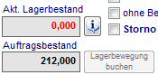

In diesem Bereich können sie, sofern es sich um einen Lagerartikel handelt, die Bestände hierzu kontrollieren. Weiterhin wird ihnen hier der Auftragsbestand angezeigt (Anzahl der Aufträge mit diesem Artikel). Über den Info-Button erreichen sie die Stücklistenbestände für das Material. Sie können die Lagerbewegung auch manuell buchen indem sie auf den Button klicken.

Sachbearbeiter

Dieser kann positionsbezogen eingetragen werden.

Kalkulation
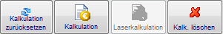

Über diesen Bereich erreichen sie die Kalkulation. Sofern die Lizenz aktiviert ist, starten sie von hier aus auch die Laserkalkulation oder die Tabellenkalkulation.

Beschaffung
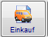

Lösen sie über diesen Button die Beschaffung für die Stücklistenteile dieser Position aus.

Fertigungsstücklisten (optional)

Alternativ können zur Standardkalkulation auch die Fertigungsstücklisten und Fertigungsaufträge genutzt werden. Diese sind beispielsweise für die Produktion und Fertigung eigener Produkte sinnvoll, wo die Konstruktion einen wesentlichen Bestandteil einnimmt. In den Strukturstücklisten werden baugruppenorientierte Importfunktionen für CAD (z.B. zu Solid Works, Inventor, ProEngineer) bereitgestellt. Der Prozess ist im Modul Fertigung beschrieben.

Rückgängig

Machte alle Änderungen an dieser Kalkulation rückgängig und übernimmt die komplette Kalkulation aus den Stammdaten.

Neue Position
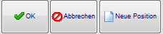

Sie können von hier aus direkt die nächste Position erstellen ohne die Position schließen zu müssen. Das kann hilfreich bei Eingabe von sehr vielen Position Zeit sparen. Mit OK speichern sie die Position.

Bezug

Über diesen Bereich wird der Bezug beispielsweise zur Anfrage oder zum Angebot hergestellt. Später bei Lieferschein und Rechnung wird hier der Bezug zum Auftrag ersichtlich.

Auftragsstatus
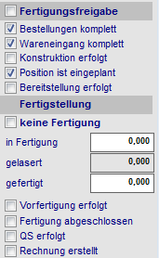

Wie bereits beim Auftrag gesamt, werden Informationen auch zu den einzelnen Positionen angezeigt. Zudem erscheinen die Felder für die gefertigten Mengen in der Position.

Drucken
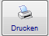

Nutzen sie die verschiedenen Druckoptionen für diese Position. Die verfügbaren Formulare hängen von ihrer Installation ab, diese werden kundenbezogen neu erstellt.

Fertigung
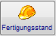

Positionsbezogene Anzeige des Fertigungsstands wie auch beim Auftrag.

Reklamation
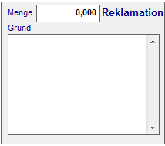

Sofern Teile vom Kunden reklamiert werden, können diese hier eingetragen werden. Die Reklamationen werden bei der Kundenadresse und im QM-Modul angezeigt und ausgewertet.
6.19.2.1.1 Angebotstext
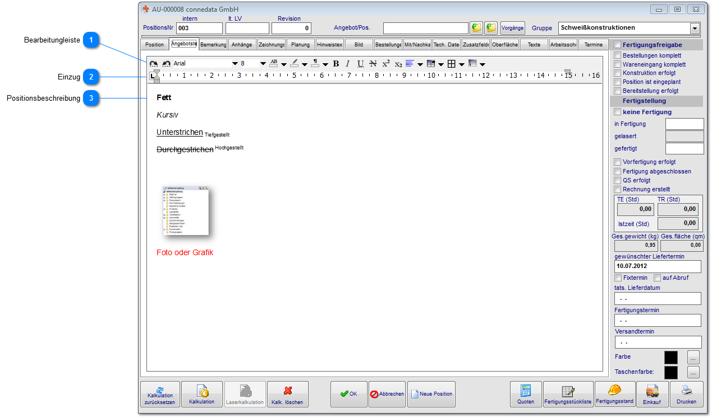

Mit den Angebotstexten haben sie eine erweiterte Möglichkeit umfangreiche Beschreibungen optisch ansprechend zu gestalten. Es ist zu beachten, dass bei Eingabe in diesem Bereich der Langtext des Artikels durch diesen ersetzt wird. Die Reports müssen dafür speziell eingerichtet werden.

Bearbeitungleiste

Bearbeitungsleiste mit aus Word bekannten Werkzeugen zur Textgestaltung.

Einzug

Einstellung zum Texteinzug bezogen auf die Position eines Angebots o.ä.

Positionsbeschreibung

Hier geben sie ihren alternativen (gestalteten) Positionstext ein.
6.19.2.1.2 Bemerkungen
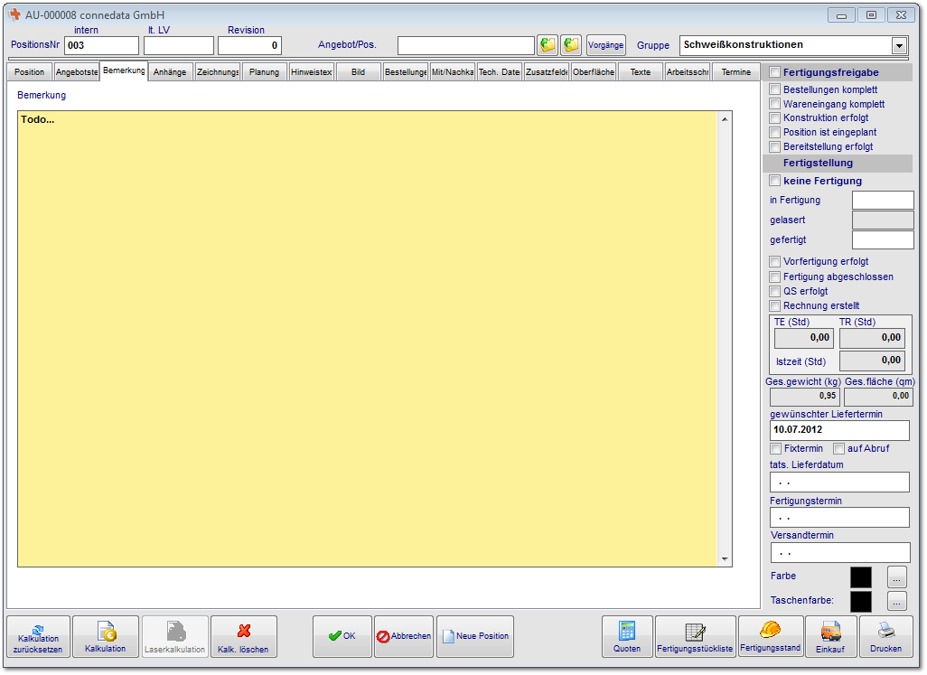

Hinterlegen sie in diesem Bereich interne Bemerkungen zur Fertigung. Diese können auf die Fertigungsunterlagen gedruckt werden.
6.19.2.1.3 Anhänge
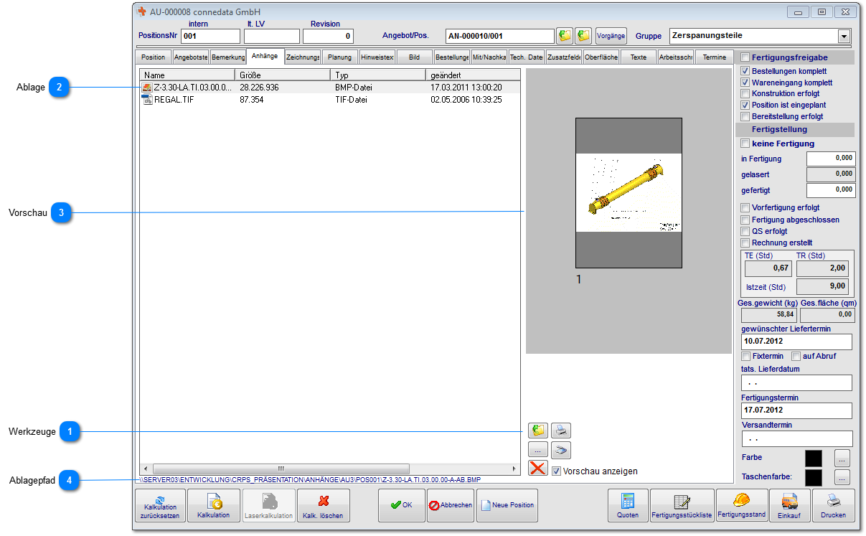

Die Dokumentenablage wird in fast allen Bereichen verwendet. Hier ist es möglich alle denkbaren Dokumententypen abzulegen. Die Voransicht funktioniert nur mit einigen davon.

Werkzeuge
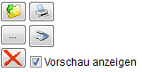

Über diese Werkzeugleiste können sie Dateien der Dokumentenablage hinzufügen, einscannen, ausdrucken und löschen. Nach dem hinzufügen von TIF-Dateien steht ihnen ein zusätzliches Bearbeitungswerkzeug (TIF-Editor) zur Verfügung um beispielsweise Stempel o.ä. auf dem Dokument zu platzieren. Dieses erreichen sie über einen Doppelklick auf das Dokument oder über den gelben Ordner.

Ablage
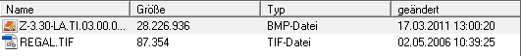

Hier werden ihnen die bereits hinzugefügten Dateien angezeigt.

Vorschau

Bei kompatiblen Dokumententypen (die jeweilige Software muss fähig sein html-Inhalte anzuzeigen) kann hier eine Vorschau angezeigt werden.

Ablagepfad

Unter der Ansicht wird ihnen der Ablagepfad des Dokuments angezeigt.
6.19.2.1.3.1 TIF-Editor

Im TIF-Editor kann das Dokument bearbeitet und verändert werden. Besonders interessant ist hierbei die Stempelfunktion. Aber Vorsicht ist geboten, nach dem Speichern sind alle Änderungen unwiederbringlich auf Dokument platziert.

Seitennavigation

Hier können sie durch die verschiedenen Seiten des TIF-Dokuments navigieren.

Zoom

Das Dokument vergrößern oder verkleinern.

Rückgängig

Funktion für rückgängig und wiederholen.

Speichern

Speichert die Änderungen an dem Dokument ab.

Formen

Hiermit können sie verschiedene Formen auf dem Dokument platzieren.

Stempel

Fügen sie aus dem Stammdaten eingescannte Stempel hinzu.

Text

Texteditorfunktionen um Text auf dem Dokument zu platzieren.

Löschen

Markierte Elemente können wieder von dem Dokument entfernt werden.

Ansicht

In der Bearbeitungsansicht werden die einzelnen Elemente platziert.
6.19.2.1.6 Hinweistext Fertigung
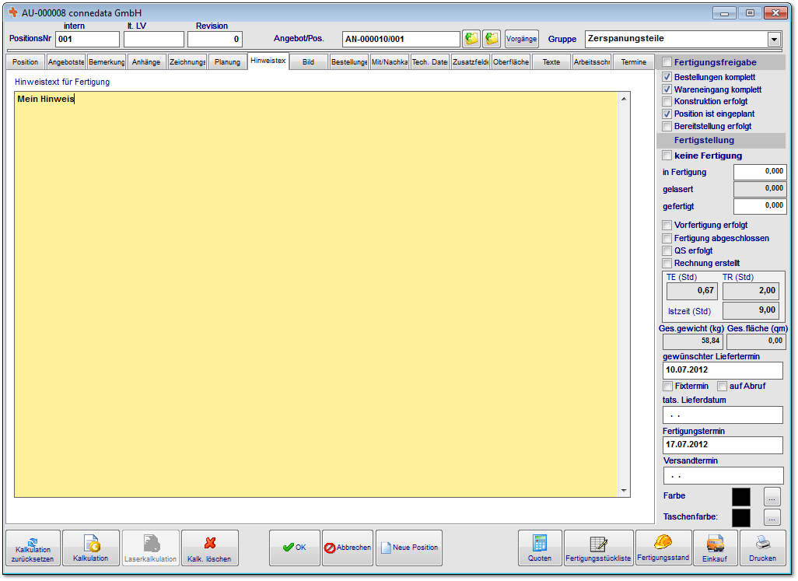

Hinterlegen sie in diesem Bereich interne Bemerkungen zur Fertigung. Diese können auf die Fertigungsunterlagen gedruckt und in der Zeiterfassung angezeigt werden.
6.19.2.1.7 Bild
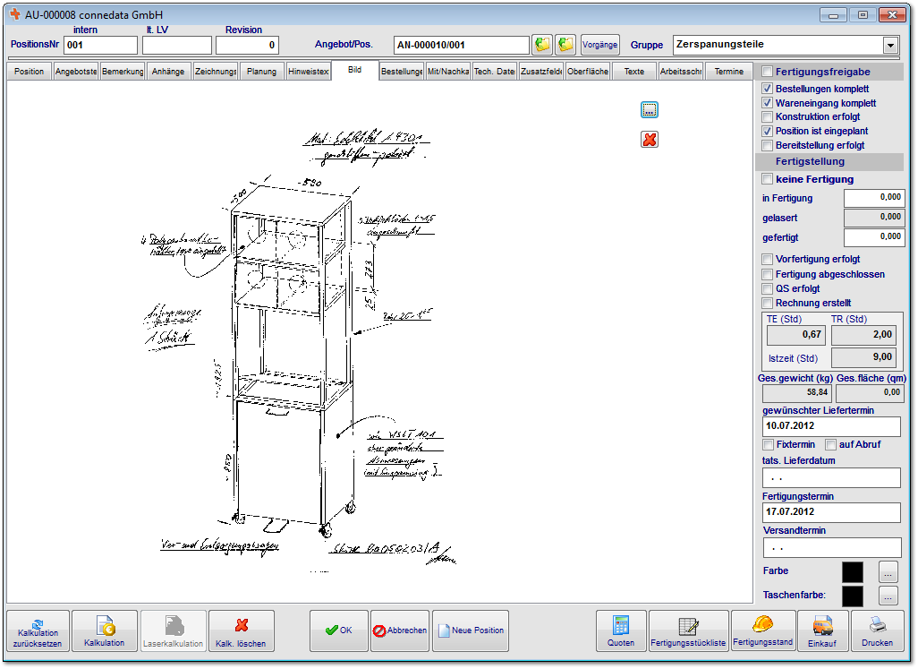

Sofern sie nicht die Angebotstexte verwenden, können sie hier ein Bild oder Foto zur Positionsbeschreibung hinterlegen. Der Ausdruck (z.B. Angebot oder AB) muss dafür speziell eingerichtet werden.
6.19.2.1.10 Technische Daten
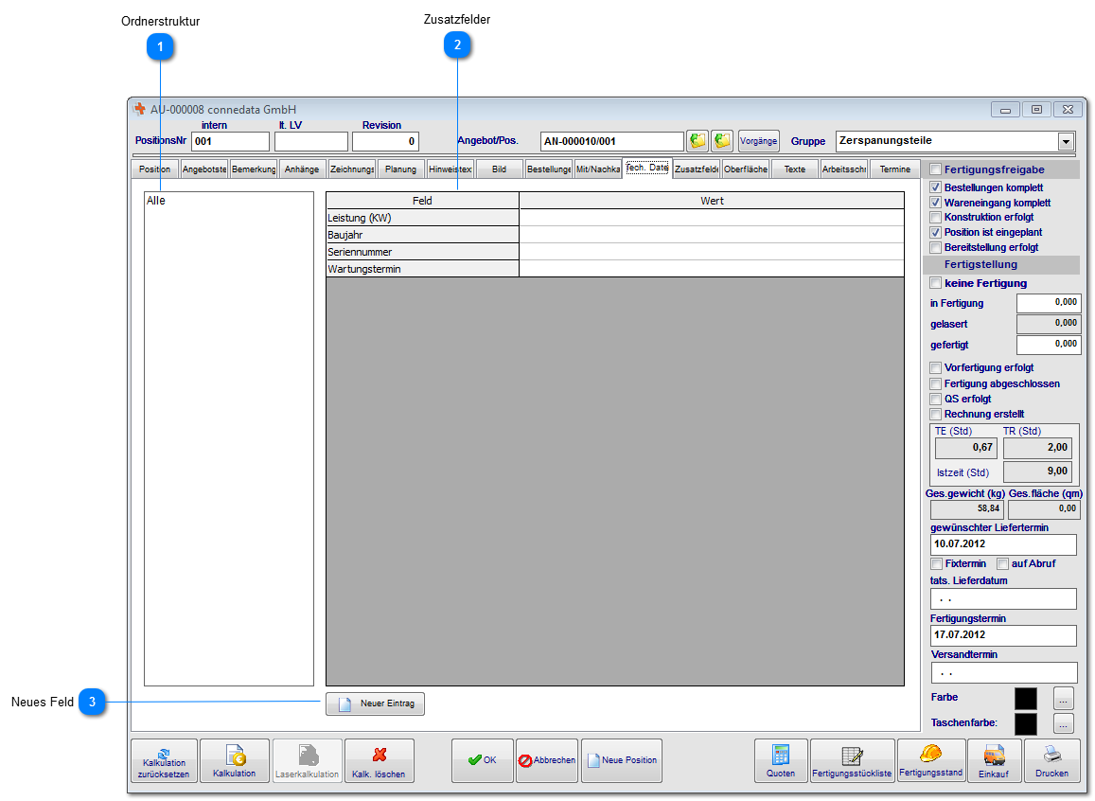

Die technischen Daten sowie die Zusatzfelder bieten die Möglichkeit, die Artikel um eigene Datenfelder zu erweitern. Diese können ausgewertet, gesucht und in Formulare gedruckt werden.

Ordnerstruktur

In diesem Bereich wieder die Ordnerstruktur aus den Stammdaten angezeigt, die sich im Bereich Zusatzfelder technische Daten befindet.

Zusatzfelder

Die definierten Zusatzfelder werden aus den Stammdaten in alle Artikel übernommen. Artikelbezogen können nun die Einzelheiten zu den Feldern hinlegt werden.

Neues Feld

Sie können auch direkt von hier aus ein neues Zusatzfeld in den technischen Daten anlegen.
6.19.2.1.11 Zusatzfelder
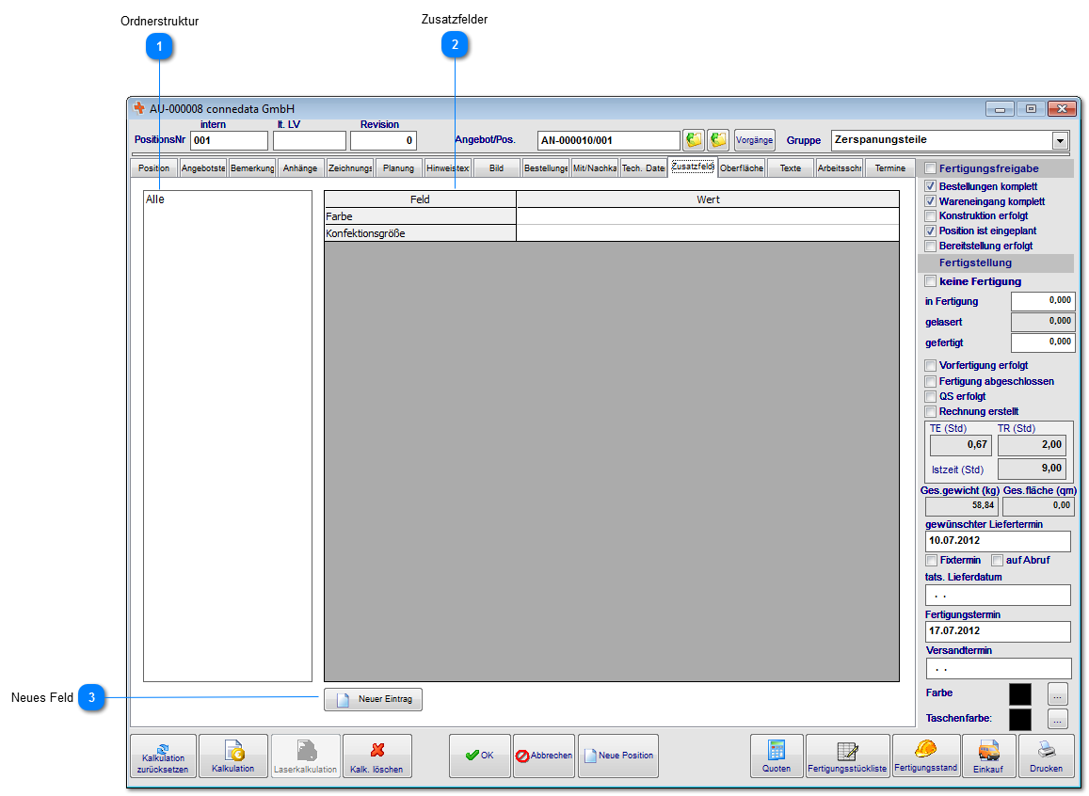

Die Zusatzfelder bieten die Möglichkeit, die Artikel um eigene Datenfelder zu erweitern. Diese können ausgewertet, gesucht und in Formulare gedruckt werden.

Ordnerstruktur

In diesem Bereich wieder die Ordnerstruktur aus den Stammdaten angezeigt, die sich im Bereich Zusatzfelder befindet.

Zusatzfelder

Die definierten Zusatzfelder werden aus den Stammdaten in alle Artikel übernommen. Artikelbezogen können nun die Einzelheiten zu den Feldern hinlegt werden.

Neues Feld

Sie können auch direkt von hier aus ein neues Zusatzfeld anlegen.
6.19.2.1.12 Oberflächenbehandlung (optional)
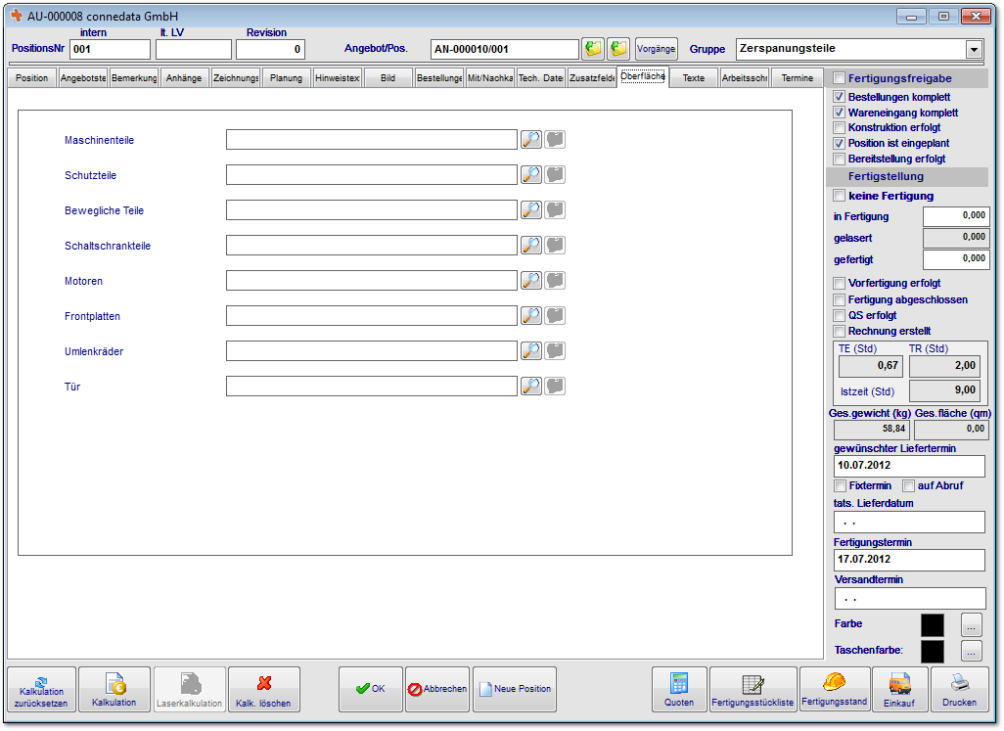

Tragen sie an dieser Stelle für die verschiedenen Fertigungsbereiche die entsprechende Oberflächenbehandlung ein. Diese werden auf speziell eingerichteten Ausdrucken der Fertigungsberichten verwendet. Ursprünglich wurden diese Formulare für den Maschinenbau entwickelt um die Farben der Maschinenteile zu definieren. Die Bezeichnungen können geändert werden.
6.19.2.1.15 Termine
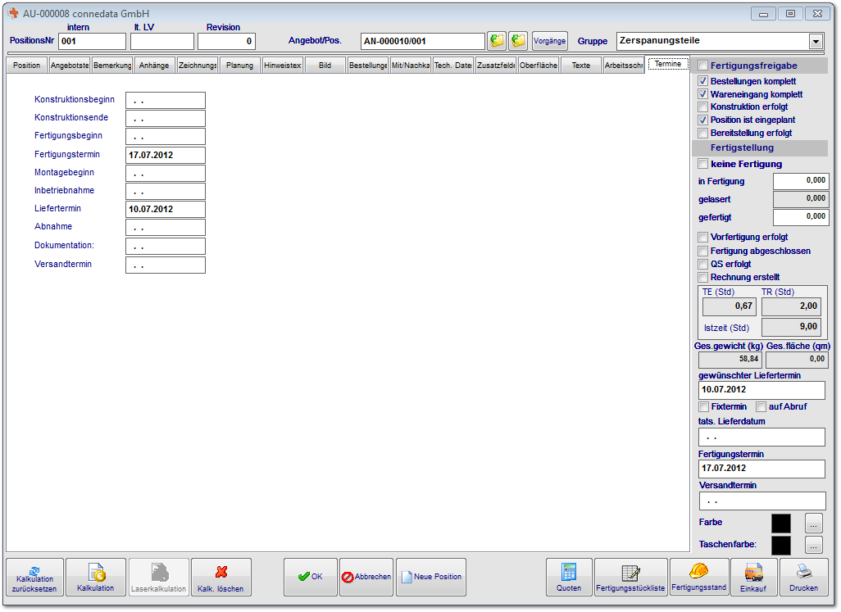

In Bezug auf die einzelnen Termine für Projekte werden die Termine an dieser Stelle abgefragt.
6.19.2.1.16 Bestandsprüfung

In der Bestandsprüfung werden die Einzelteile der Baugruppe oder des Produkts am Lager überprüft und mit den Bestandmengen angezeigt.
6.19.2.2 Texte
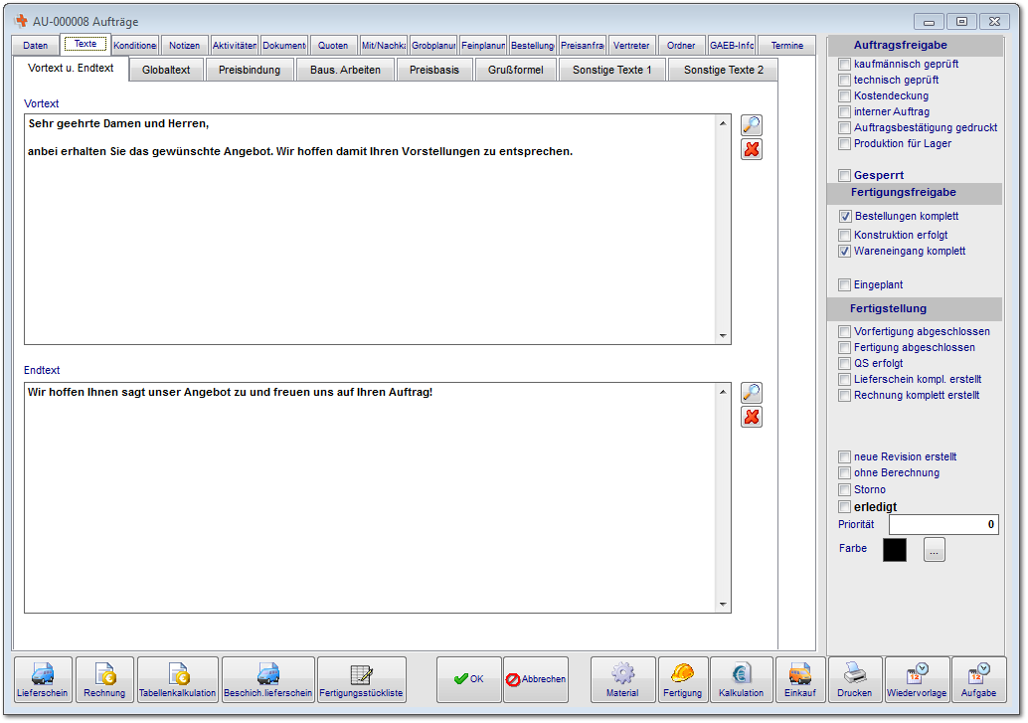

Im Bereich Texte können sie die Texte für Angebot, Auftragsbestätigung Lieferschein und Rechnung definieren. Das nachfolgende Schaubild soll den modularen Aufbau der Formulare verdeutlichen. Da die Formulare kundenspezifisch erstellt werden, kann das Layout von ihrem Standard abweichen.

Geben sie die Texte in den entsprechenden Bereichen ein um diese auf den Ausdrucken verwenden zu können.
6.19.2.3 Konditionen
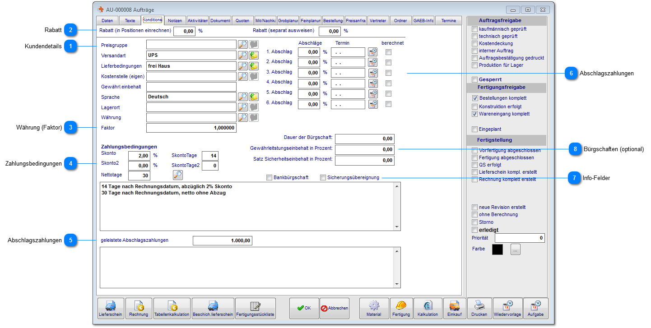

Kundendetails

Diese Daten des Kunden werden bereits bei Übernahme (z.B. in das Angebot) importiert. Diese Daten können nun für das Angebot geändert werden ohne Auswirkung auf die Stammdaten des Kunden.

Rabatt

Geben sie hier den Rabatt für dieses Angebot ein. Diesen können sie mit in die Positionen einrechnen oder separat bei der Summierung ausweisen. Sofern bei der Kundenadresse bereits ein Rabatt definiert wurde, wird dieser hier bereits angezeigt.

Währung (Faktor)

Stellen sie hier den gewünschten Faktor (die Währung) für das Angebot ein.

Zahlungsbedingungen

Diese Daten des Kunden werden bereits bei Übernahme (z.B. in das Angebot) importiert. Die Zahlungsbedingungen können nun für das Angebot geändert werden ohne Auswirkung auf die Stammdaten des Kunden.

Abschlagszahlungen

Geben sie hier die bereits geleisteten Abschlagszahlungen als Summe ein. Die Summe wird später bei Rechnungsstellung von der Rechnungssumme abgezogen.

Abschlagszahlungen
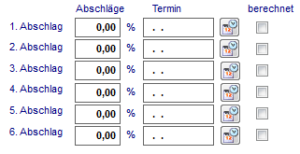

Tragen sie hier die mit dem Kunden vereinbarten Abschläge und Zahlungstermine ein. Diese können mit dem Button Wiedervorlage als Erinnerungstermine im Kalender angelegt werden. Als Kontrollfunktion können sie diese auf berechnet setzen.

Info-Felder

Sofern sie eine entsprechende Information zum Projekt benötigen, können sie Bankbürgschaften und die Sicherungsübereignung als Checkliste nutzen.

Bürgschaften (optional)
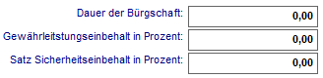

Sofern sie die Lizenz für Bürgschaften aktiviert haben, können hier bereits in der Angebotsphase die Eckdaten hinterlegt werden. Diese werden bei der Schlussrechnung und Erstellung der Bürgschaft automatisch übernommen.
6.19.2.4 Notizen
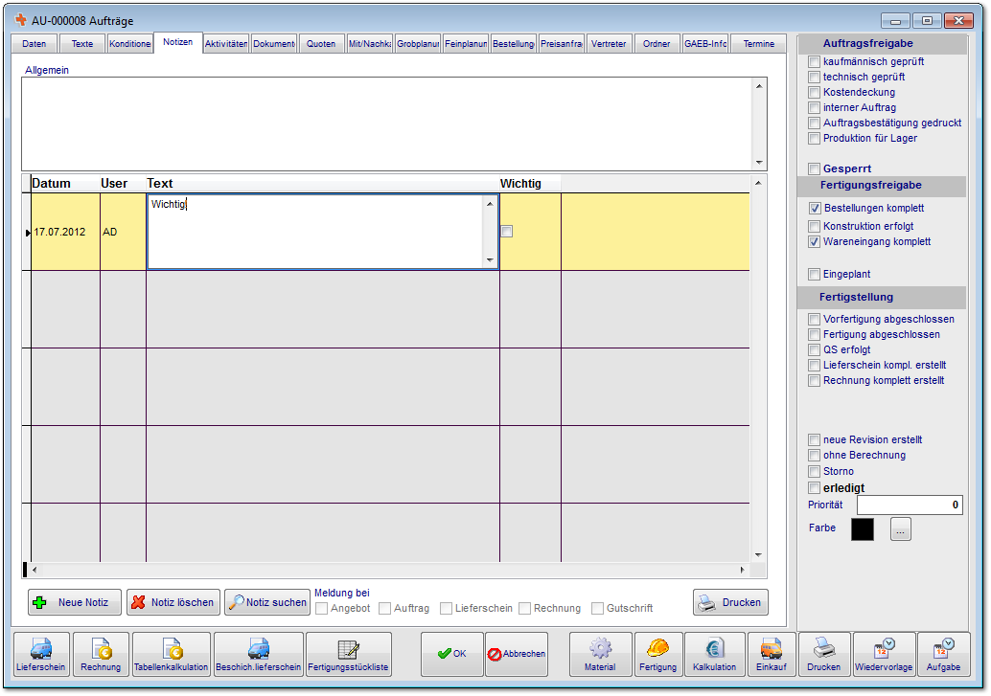

Wie bereits bei den Adressen, können sie für diesen Vorgang (z.B. Angebot) Notizen hinterlegen. Als "Wichtig" gekennzeichnete Notizen werden ihnen als gelbes Erinnerungsfenster im Datensatz angezeigt.
6.19.2.5 Aktivitäten
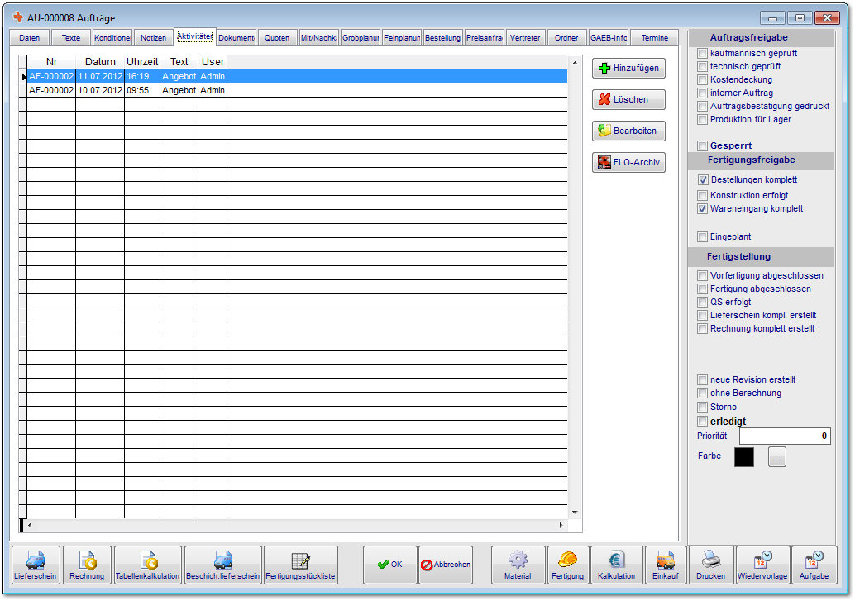

Für alle Termine und alle gedruckten Dokumente wird in den Aktivitäten ein Eintrag erzeugt. Von der Anfrage bis zur Rechnung werden hier historisch alle relevanten Daten angezeigt. Das ELO-Archiv wird optional zur Verfügung gestellt und positioniert das ELO-Archiv zur Übergabe der Dokumente.
6.19.2.5.1 Einträge

Wie bei den Aufgaben und Terminen werden ihnen Datumsangaben angezeigt, allerdings werden bei den gedruckten Dokumenten unter Anhänge die Ausdrucke automatisch hinterlegt.

6.19.2.6 Dokumente
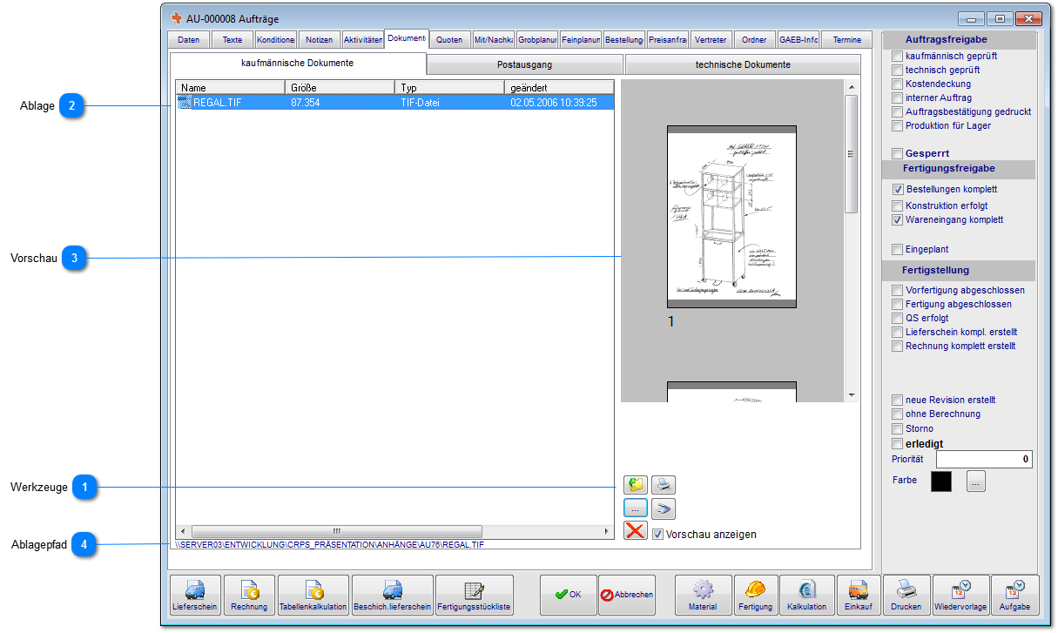

Die Dokumentenablage wird in fast allen Bereichen verwendet. Hier ist es möglich alle denkbaren Dokumententypen abzulegen. Die Voransicht funktioniert nur mit einigen Formaten. Im Vertrieb haben wir die Besonderheit, das die Dokumente in verschiedene Ablagen unterteilt ist. Der Postausgang enthält hierbei alle Dokumente die an den Kunden versendet wurden.

Werkzeuge
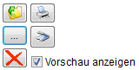

Über diese Werkzeugleiste können sie Dateien der Dokumentenablage hinzufügen, einscannen, ausdrucken und löschen. Nach dem hinzufügen von TIF-Dateien steht ihnen ein zusätzliches Bearbeitungswerkzeug (TIF-Editor) zur Verfügung um beispielsweise Stempel o.ä. auf dem Dokument zu platzieren. Dieses erreichen sie über einen Doppelklick auf das Dokument oder über den gelben Ordner.

Ablage
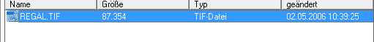

Hier werden ihnen die bereits hinzugefügten Dateien angezeigt.

Vorschau
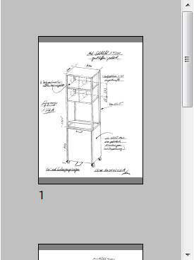

Bei kompatiblen Dokumententypen (die jeweilige Software muss fähig sein html-Inhalte anzuzeigen) kann hier eine Vorschau angezeigt werden.

Ablagepfad

Unter der Ansicht wird ihnen der Ablagepfad des Dokuments angezeigt.
6.19.2.6.1 TIF-Editor

Im TIF-Editor kann das Dokument bearbeitet und verändert werden. Besonders interessant ist hierbei die Stempelfunktion. Aber Vorsicht ist geboten, nach dem Speichern sind alle Änderungen unwiederbringlich auf Dokument platziert.

Seitennavigation

Hier können sie durch die verschiedenen Seiten des TIF-Dokuments navigieren.

Zoom

Das Dokument vergrößern oder verkleinern.

Rückgängig

Funktion für rückgängig und wiederholen.

Speichern

Speichert die Änderungen an dem Dokument ab.

Formen

Hiermit können sie verschiedene Formen auf dem Dokument platzieren.

Stempel

Fügen sie aus dem Stammdaten eingescannte Stempel hinzu.

Text

Texteditorfunktionen um Text auf dem Dokument zu platzieren.

Löschen

Markierte Elemente können wieder von dem Dokument entfernt werden.

Ansicht

In der Bearbeitungsansicht werden die einzelnen Elemente platziert.
6.19.2.7 Grobplanung
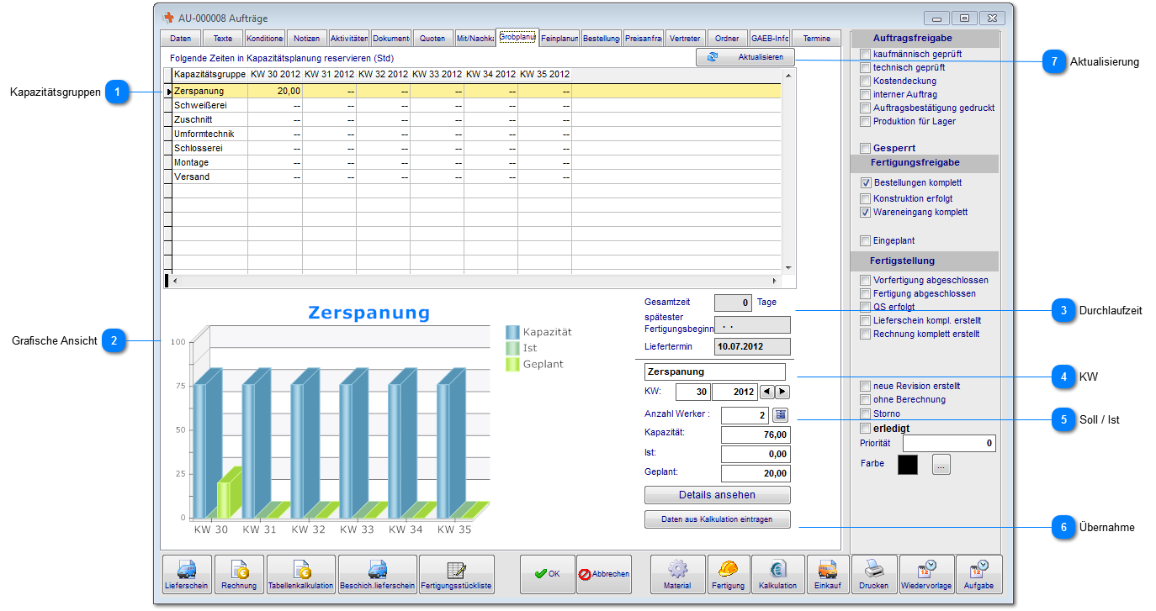

Mit der Grobplanung erhalten sie bereits in der Angebotsphase die Möglichkeit, Kapazitäten für diese Anfrage zu reservieren.

Kapazitätsgruppen
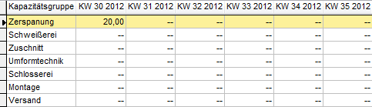

In dieser Ansicht werden die in den Stammdaten eingerichteten Kapazitätsgruppen angezeigt. Die Kalenderwochenanzeige zeigt die Möglichen Spalten für die Reservierung an. Tragen sie bei einer pauschalen Stundenreservierung die Stunden direkt in die Zellen bei der Kapazitätsgruppe und Kalenderwoche ein. Die grafische Ansicht verändert sich nun mit den entsprechenden Stunden.

Grafische Ansicht
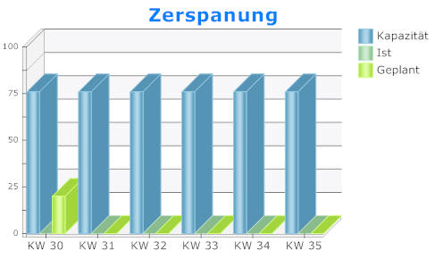

Die grafische Ansicht zeigt ihnen die Gesamtanzahl der Stunden, die reservierten Stunden und die Ist-Zeiten aus der Zeiterfassung an. Anhand der eingetragenen Stunden in der o.g. Ansicht werden diese Zeiten gegenüber gestellt.

Durchlaufzeit

Aufgrund der selektierten Kapazitätsgruppe und der Durchlaufzeit wird ihnen hier der späteste Fertigungsbeginn angezeigt.

KW
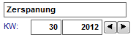

Mit dieser Funktion wählen sie nun die gewünschte Kalenderwoche für diese Kapazitätsgruppe aus.

Soll / Ist
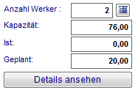

Tragen sie anschließend die Anzahl der Werker ein, die auf diese Kapazitätsgruppe geplant werden sollen. Über Details ansehen erhalten sie eine Übersicht der bereits reservierten Kapazitäten.

Übernahme

Klicken sie abschließend auf diesen Button um die Zeiten aus der Kalkulation in den gewünschten Kapazitätsgruppen einzutragen.

Aktualisierung

Mit dieser Funktion aktualisieren sie die IST-Daten aus der Zeiterfassung in der Grobplanung.
6.19.2.7.1 Details ansehen

Liste der bereits reservierten Kapazitäten auf den Kapazitätsgruppen.
6.19.2.7.2 Daten aus Kalkulation

Nachdem sie die Daten aus der Kalkulation in die Kapazitätsgruppe eingetragen haben, wird ihnen in der grafischen Ansicht nur die entsprechende Kalenderwoche angezeigt.
6.19.2.8 Bestellungen
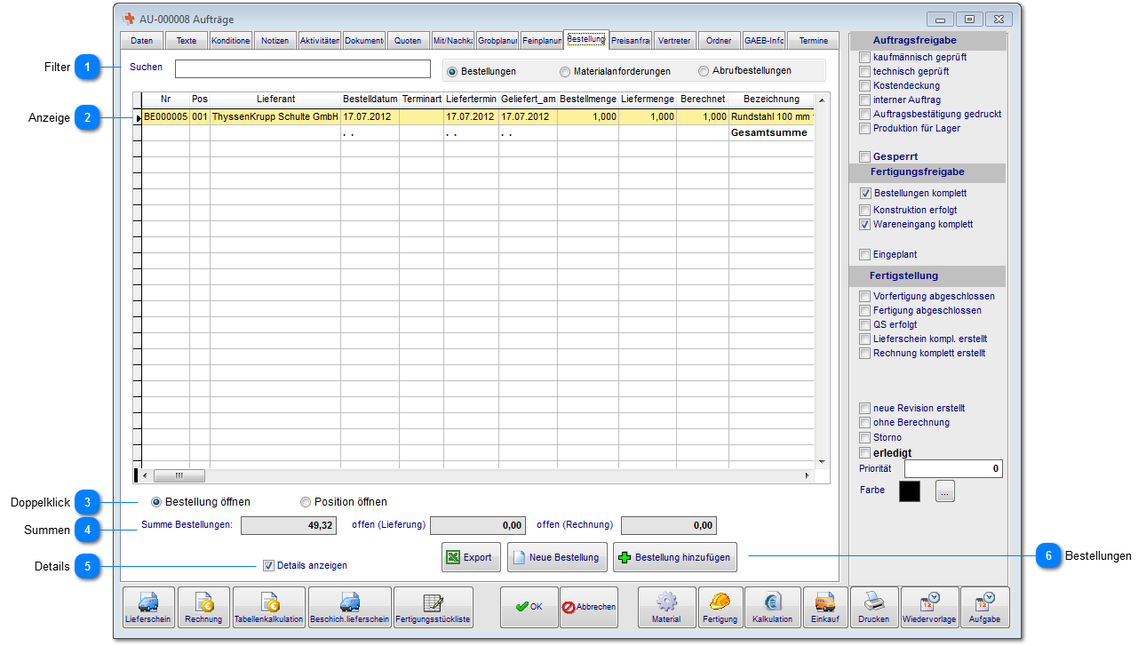

Filter

Über diesen Filter sortieren sie die Ansicht nach Bestellungen, Materialanforderungen und Abrufbestellungen. Informationen und Einzelheit hierzu erhalten sie im Einkauf.

Anzeige

In dieser Anzeige werden ihnen die auftragsbezogenen Bestellungen (oder Bestellpositionen) angezeigt. Diese können manuell (Materialeingabe) als auch aus der Stückliste der Kalkulation erfolgen. Ein Doppelklick auf den Eintrag öffnet die Bestellung (oder Bestellposition).

Doppelklick

Legen sie hier fest ob die Bestellung oder die Bestellposition sich öffnen soll.

Summen

Hier werden die Gesamtsummen aus dem Einkauf für diesen Auftrag angezeigt.

Details

Über die Detailfunktion sehen sie in der Anzeige mehr oder weniger detaillierte Daten zu den Bestellungen.

Bestellungen
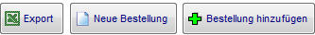

Legen sie über "Neue Bestellung" eine Bestellung an. Über "Bestellung hinzufügen" können sie über eine Auswahlliste des Einkaufs vorhandene Bestellungen dem Auftrag zuordnen. Weiter können sie die vorhandenen Bestellungen nach Excel exportieren.
6.19.2.9 Ordner (optional)
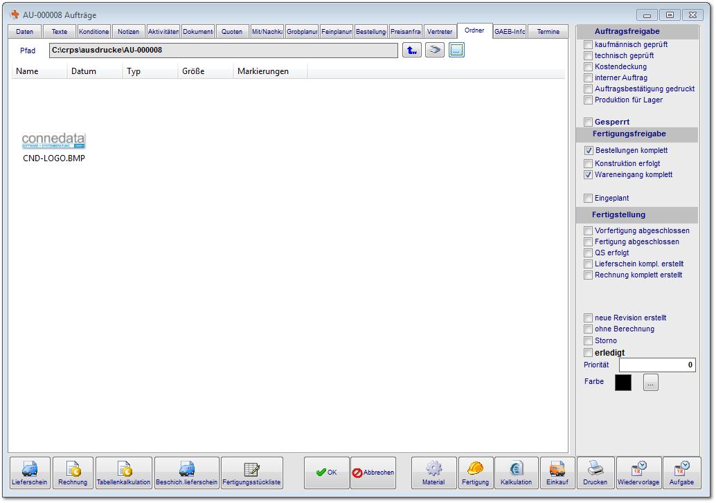

Über den Bereich "Ordner" können sie lokale oder Verzeichnisse auf dem Server dem Auftrag zuordnen. Dies kann sinnvoll sein um mehrere Dateien (z.B. Fotos) einzufügen.

6.19.2.11 Termine
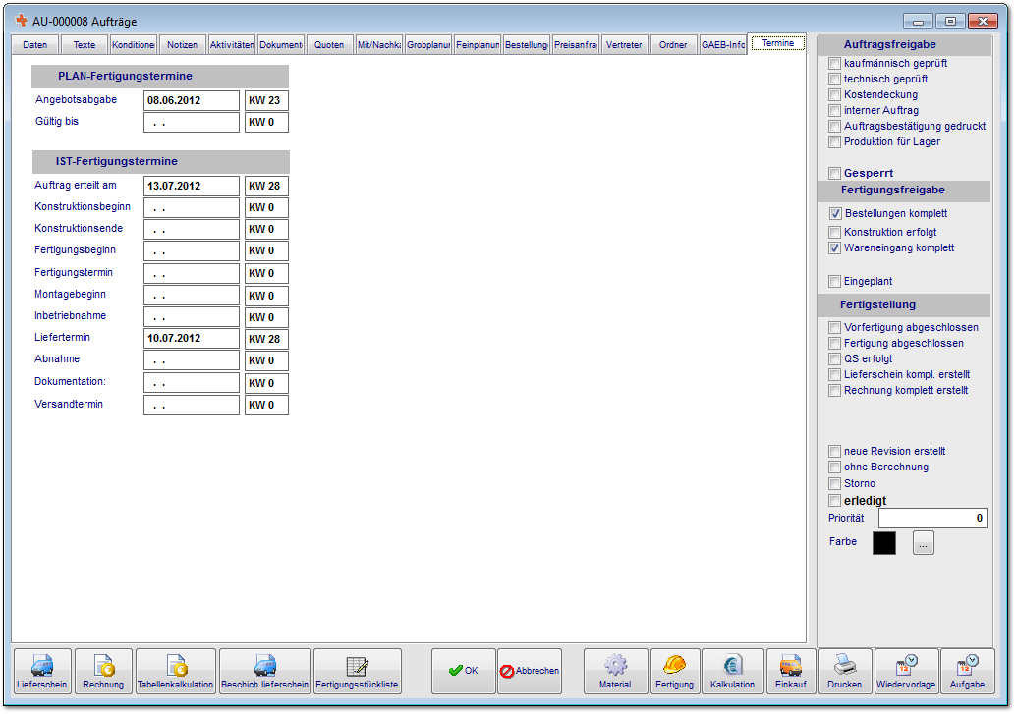

In diesem Bereich können sie rein informell PLAN und IST Fertigungstermine hinterlegen, sofern erwünscht.
6.19.2.12 Aus Zeiterfassung

Mit der Funktion "Aus Zeiterfassung" können sie vom Mitarbeiter erfasste Zeiten als Auftragsposition erfassen.

Notizen

___________________________________________________________________

___________________________________________________________________

___________________________________________________________________

___________________________________________________________________

___________________________________________________________________

___________________________________________________________________

___________________________________________________________________

___________________________________________________________________

___________________________________________________________________

Unterschriften zur Kenntnisnahme.

_____________________________ _____________________________
Datum: Datum:

_____________________________ _____________________________
Kunde connedata GmbH
Software+Systemberatung

